## 电场能的性质

### 考点一　描述电场能的性质的物理量

1．静电力做功的特点

静电力做功与路径无关，只与电荷量和电荷移动过程始、末位置间的电势差有关．

2．电势能

(1)定义：电荷在电场中具有的势能，称为电势能．

(2)说明：电势能具有相对性，通常把无限远处或大地表面的电势能规定为零．

3．电势

(1)定义：电荷在电场中某一点的电势能与它的电荷量之比．

(2)定义式：*φ*＝.

(3)矢标性：电势是标量，有正、负之分，其正(负)表示该点电势比零电势高(低)．

(4)相对性：电势具有相对性，同一点的电势因选取零电势点的不同而不同．

4．静电力做功与电势能变化的关系

(1)静电力做的功等于电荷电势能的减少量，即*WAB*＝*E*p*A*－*E*p*B*.静电力对电荷做多少正功，电荷电势能就减少多少；电荷克服静电力做多少功，电荷电势能就增加多少．

(2)电势能的大小：由*WAB*＝*E*p*A*－*E*p*B*可知，若令*E*p*B*＝0，则*E*p*A*＝*WAB*，即一个电荷在电场中某点具有的电势能，数值上等于将其从该点移到零电势能位置过程中静电力所做的功．

技巧点拨

1．求电场力做功的四种方法

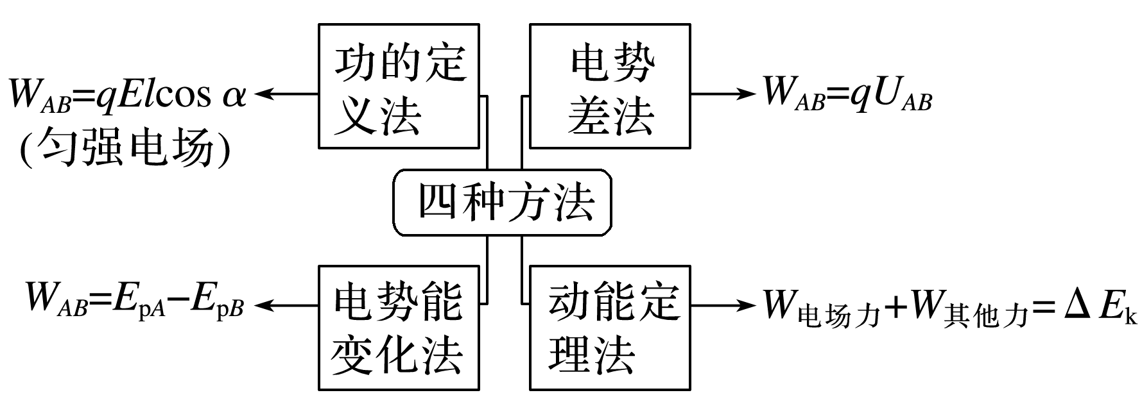

2．判断电势能变化的两种方法

(1)根据电场力做功：电场力做正功，电势能减少，电场力做负功，电势能增加．

(2)根据*E*p＝*φq*：正电荷在电势越高处电势能越大；负电荷在电势越高处电势能越小．

3．电势高低的四种判断方法

(1)电场线法：沿电场线方向电势逐渐降低．

(2)电势差与电势的关系：根据*UAB*＝，将*WAB*、*q*的正负号代入，由*UAB*的正负判断*φA*、*φB*的高低．

(3)*E*p与*φ*的关系：由*φ*＝知正电荷在电势能大处电势较高，负电荷在电势能大处电势较低．

(4)场源电荷的正负：取离场源电荷无限远处电势为零，正电荷周围电势为正值，负电荷周围电势为负值；靠近正电荷处电势高，靠近负电荷处电势低．空间中有多个点电荷时，某点的电势可以代数求和．

例题精练

1．如图1所示为某一带正电的点电荷产生的电场中的一条电场线．*A*、*B*、*C*、*D*为该电场线上的点，相邻两点间距相等，电场线方向由*A*指向*D*.一个带正电的粒子从*A*点由静止释放，运动到*B*点时的动能为*E*k，仅考虑电场力的作用，则(　　)

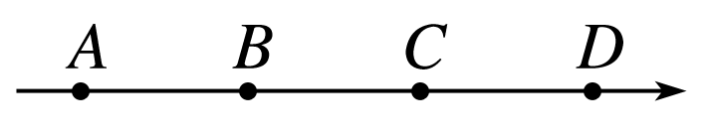

图1

A．从*A*点到*D*点，电势先升高后降低

B．粒子一直做匀加速运动

C．粒子在*BC*段电势能的减少量大于在*CD*段电势能的减少量

D．粒子运动到*D*点时动能等于3*E*k

答案　C

解析　因为该电场线为一带正电的点电荷产生的，根据电场线的特点可知该正电荷在*A*点的左侧，沿着电场线方向电势降低，即从*A*点到*D*点电势降低，选项A错误；由正点电荷的电场线特点可知，从*A*到*D*电场强度越来越小，粒子加速度越来越小，可知粒子做加速度减小的加速运动，选项B错误；由题图可知*BC*段靠近场源电荷，而电场线密集的地方，电势降低较快，故*BC*段的电势差大于*CD*段的电势差，根据电场力做功*W*＝*qU*，故*BC*段电场力做的正功更多，则粒子在*BC*段电势能的减少量大于在*CD*段电势能的减少量，选项C正确；若该电场是匀强电场，从*A*到*B*，根据动能定理有*qU*＝*E*k，从*A*到*D*，根据动能定理有3*qU*＝*E*k*D*，联立得*E*k*D*＝3*E*k，而该电场是非匀强电场，从*A*到*D*距离相等的两点间的电势差越来越小，故粒子运动到*D*点时动能小于3*E*k，选项D错误．

2．(多选)真空中有两个固定的带正电的点电荷，电荷量不相等．一个带负电的试探电荷置于二者连线上的*O*点时，仅在电场力的作用下恰好保持静止状态．过*O*点作两正电荷连线的垂线，以*O*点为圆心的圆与连线和垂线分别交于*a*、*c*和*b*、*d*，如图2所示．以下说法正确的是(　　)

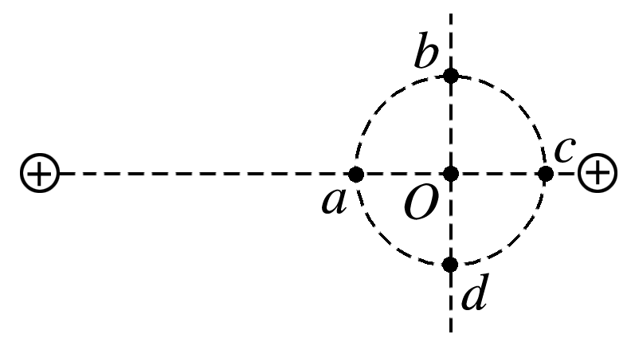

图2

A．*a*点电势低于*O*点

B．*b*点电势低于*c*点

C．该试探电荷在*a*点的电势能大于在*b*点的电势能

D．该试探电荷在*c*点的电势能小于在*d*点的电势能

答案　BD

解析　作出两个固定点电荷分别在*O*点附近的电场线，由题意知，*O*点的场强*EO*＝0，则两点电荷分别在*O*点处产生电场的电场线疏密相同，进而推知*O*点左侧的电场方向向右，*O*点右侧的电场方向向左．可以判定：*a*点电势高于*O*点，*b*点电势低于*c*点，故A错误，B正确；由*E*p＝*φq*可知，*a*点的电势高于*b*点，试探电荷(带负电)在*a*点的电势能比*b*点小，故C错误；*c*点电势高于*d*点，试探电荷(带负电)在*c*点的电势能小于*d*点，故D正确．

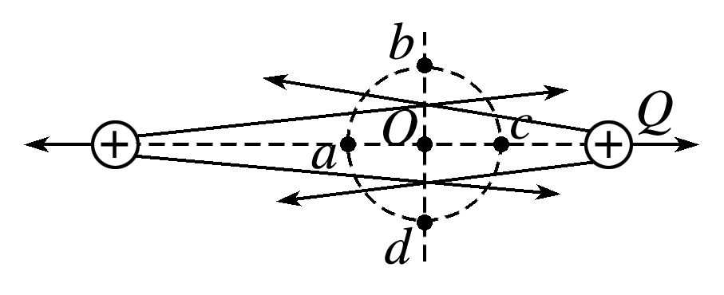

### 考点二　电场线、等势面及运动轨迹问题

1．等势面

(1)定义：电场中电势相同的各点构成的面．

(2)四个特点：

①在同一等势面上移动电荷时电场力不做功．

②电场线一定与等势面垂直，并且从电势高的等势面指向电势低的等势面．

③等差等势面越密的地方电场强度越大，反之越小．

④任意两个等势面都不相交．

2．几种常见等势面的比较

|  |  |  |
| --- | --- | --- |
| 电场 | 等势面(虚线)图样 | 特点 |
| 匀强电场 |  | 垂直于电场线的一簇平面 |
| 点电荷的电场 |  | 以点电荷为球心的一簇球面 |
| 等量异种点电荷的电场 |  | 两电荷连线的中垂面为等势面 |
| 等量同种正点电荷的电场 |  | 在电荷连线上，中点电势最低；在中垂线上，中点电势最高 |

技巧点拨

带电粒子在电场中运动轨迹问题的分析方法

1．判断速度方向：带电粒子运动轨迹上某点的切线方向为该点处的速度方向．选用轨迹和电场线(等势线)的交点更方便．

2．判断电场力的方向：仅受电场力作用时，因轨迹始终夹在速度方向和带电粒子所受电场力方向之间，而且向合外力一侧弯曲，结合速度方向，可以判断电场力方向．

若已知电场线和轨迹，所受电场力的方向与电场线(或切线)共线；

若已知等势线和轨迹，所受电场力的方向与等势线垂直．

3．判断电场力做功的正负及电势能的增减：若电场力方向与速度方向成锐角，则电场力做正功，电势能减少；若电场力方向与速度方向成钝角，则电场力做负功，电势能增加．

例题精练

3．如图3所示，实线*MN*是某匀强电场中的一条电场线．一带正电粒子射入电场后，仅在电场力作用下沿虚线*ABC*运动．下列说法中正确的是(　　)

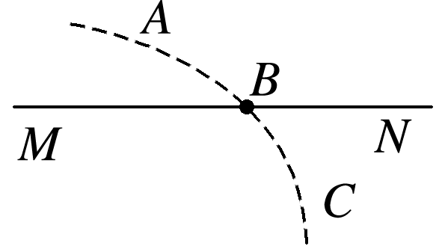

图3

A．粒子在*A*点的加速度比在*C*点的加速度大

B．粒子在*A*点的电势能比在*C*点的电势能小

C．*M*、*N*两点的电势：*φM*>*φN*

D．电场线的方向水平向右

答案　B

解析　由于电场为匀强电场，可得到粒子在*A*点的加速度与*C*点的加速度大小相等，故A错误；由题图可知，粒子在*B*点所受电场力方向向左，又因为粒子带正电，故电场线方向向左，由沿着电场线方向电势降低，则*φN*>*φM*，故带正电粒子从*A*点到*C*点电场力做负功，电势能增加，所以粒子在*A*点的电势能比在*C*点的电势能小，故B正确，C、D错误．

4．(多选)两个固定的等量异种点电荷所形成电场的等势面如图4中虚线所示，一带电粒子以某一速度从图中*a*点进入电场，其运动轨迹如图中实线所示，若粒子只受电场力作用，则下列关于带电粒子的判断正确的是(　　)

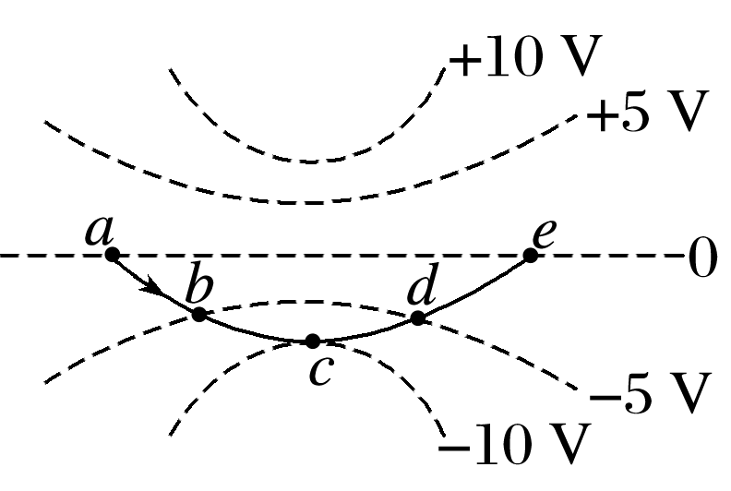

图4

A．带正电

B．速度先增大后减小

C．电势能先增大后减小

D．经过*b*点和*d*点时的速度大小相同

答案　CD

解析　根据粒子的运动轨迹及等势面分布可知，粒子带负电，选项A错误；粒子从*a*到*c*再到*e*的过程中电场力先做负功后做正功，速度先减小后增大，电势能先增大后减小，选项B错误，C正确；因为*b*、*d*两点在同一等势面上，所以粒子在*b*、*d*两点的电势能相同，所以粒子经过*b*点和*d*点时的速度大小相同，选项D正确．

### 考点三　电势差与电场强度的关系

1．电势差

(1)定义：在电场中，两点之间电势的差值叫作电势差．

(2)定义式：*UAB*＝.

2．电势差与电势的关系

*UAB*＝*φA*－*φB*，*UAB*＝－*UBA*.

3．匀强电场中电势差与电场强度的关系

(1)*UAB*＝*Ed*，*d*为*A*、*B*两点沿电场方向的距离．

(2)沿电场方向电势降落得最快．

技巧点拨

1．由*E*＝可推出的两个重要推论

推论1　匀强电场中的任一线段*AB*的中点*C*的电势*φC*＝，如图5甲所示．

推论2　匀强电场中若两线段*AB*∥*CD*，且*AB*＝*CD*，则*UAB*＝*UCD*(或*φA*－*φB*＝*φC*－*φD*)，如图乙所示．

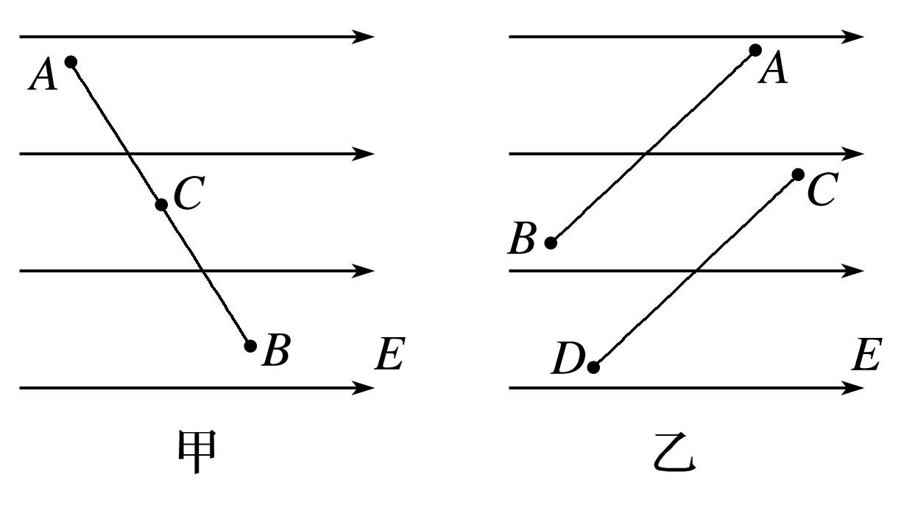

图5

2．*E*＝在非匀强电场中的三点妙用

(1)判断电场强度大小：等差等势面越密，电场强度越大．

(2)判断电势差的大小及电势的高低：距离相等的两点间的电势差，*E*越大，*U*越大，进而判断电势的高低．

(3)利用*φ*－*x*图象的斜率判断电场强度随位置变化的规律：*k*＝＝＝*Ex*，斜率的大小表示电场强度的大小，正负表示电场强度的方向．

3．等分法确定电场线及电势高低的解题思路

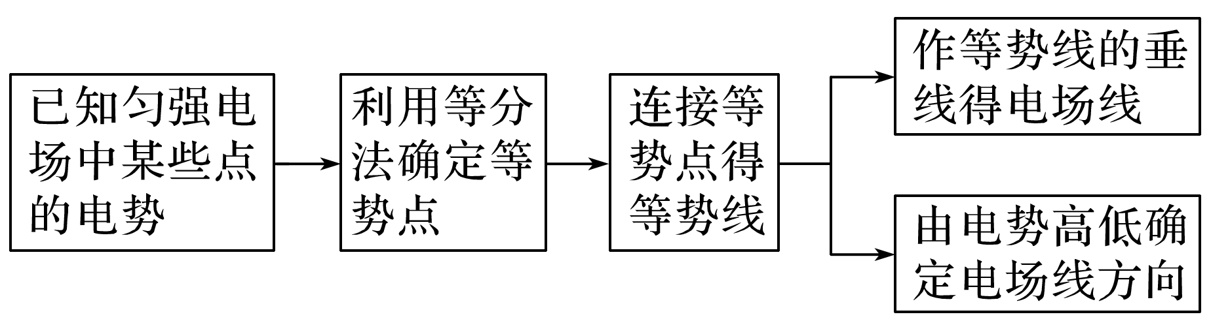

例题精练

5．如图6所示是匀强电场中的一组等势面，若*A*、*B*、*C*、*D*相邻两点间距离为2 cm，*A*点和*P*点间距离为1.5 cm，则该电场的电场强度*E*和电势*φP*分别为(　　)

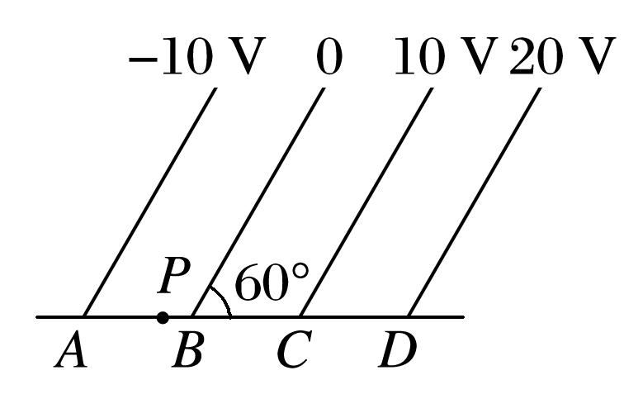

图6

A．500 V/m，－2.5 V

B. V/m，－2.5 V

C．500 V/m,2.5 V

D. V/m,2.5 V

答案　B

解析　根据*E*＝得*E*＝＝ V/m＝ V/m.*UAB*＝－*UBA*＝－10 V，＝＝，得*UAP*＝－7.5 V，*φP*＝*φA*－*UAP*＝－10 V－(－7.5 V)＝－2.5 V，故B正确．

6．(多选)一匀强电场的方向平行于*xOy*平面，平面内*a*、*b*、*c*三点的位置如图7所示，三点的电势分别为10 V、17 V、26 V．下列说法正确的是(　　)

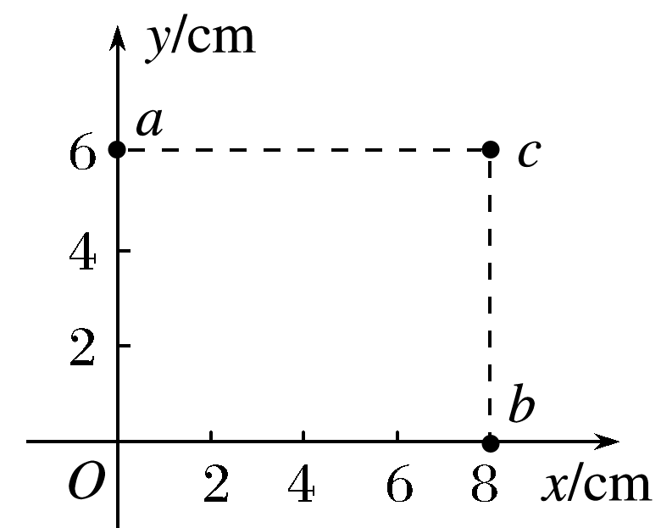

图7

A．电场强度的大小为2.5 V/cm

B．坐标原点处的电势为1 V

C．电子在*a*点的电势能比在*b*点的低7 eV

D．电子从*b*点运动到*c*点，电场力做功为9 eV

答案　ABD

解析　如图所示，

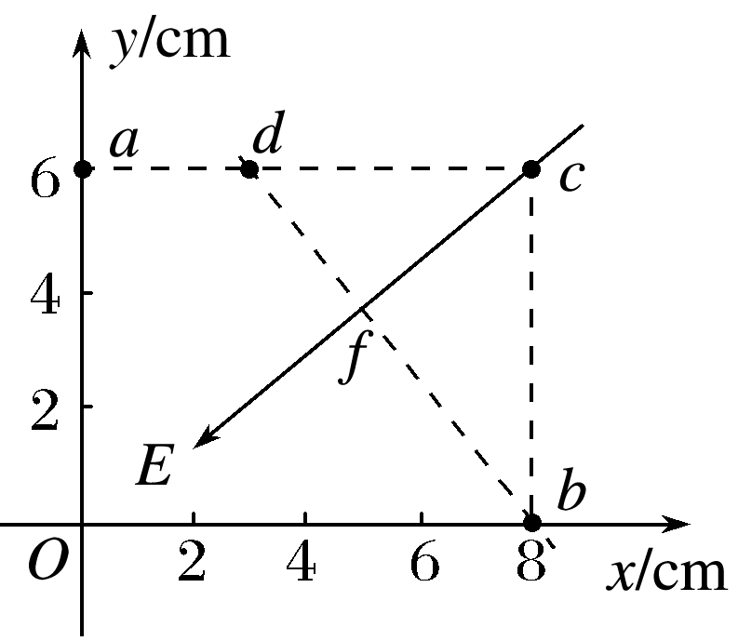

设*a*、*c*之间的*d*点电势与*b*点电势相同，则＝＝，所以*d*点的坐标为(3.5 cm,6 cm)，过*c*点作等势线*bd*的垂线，电场强度的方向由高电势指向低电势．由几何关系可得，*cf*的长度为3.6 cm，电场强度的大小*E*＝＝＝2.5 V/cm，故选项A正确；因为*Oacb*是矩形，所以有*Uac*＝*UOb*，可知坐标原点*O*处的电势为1 V，故选项B正确；*a*点电势比*b*点电势低7 V，电子带负电，所以电子在*a*点的电势能比在*b*点的高7 eV，故选项C错误；*b*点电势比*c*点电势低9 V，电子从*b*点运动到*c*点，电场力做功为9 eV，故选项D正确．

# 综合练习

**一．选择题（共19小题）**

1．（瑶海区月考）如图所示、三个同心圆是一个点电荷周围的三个等势面，已知这三个圆的半径成等差数列，A、B、C分别是这三个等势面上的点，且这三点在同一条电场线上。A、C两点的电势依次为φA＝20V和φC＝2V，则B点的电势（　　）

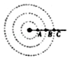

A．一定等于11V B．一定高于11V

C．一定低于11V D．无法确定

【分析】通过比较在AB间和BC间移到同一电荷电场力做功的大小，来确定电势差UAB和电势差UBC的大小关系，进而确定B点的电势。

【解答】解：设AB间的电场强度的平均值为E1，BC间的电场强度的平均值为E2，根据点电荷电场强度公式，知从A到B到C电场强度逐渐减小，故E2＜E1；

设想将一电量为q （q＞0）的电荷从A移到B电场力做功为W1，从B移到C电场力做功为W2，由题意φA＞φC，所以圆心处电荷为正电荷，故W1和W2均大于零.

设AB＝BC＝d.由功的定义W1＝qE1d，W2＝qE2d，因E2＜E1，故W2＜W1.

根据电势差定义，，因W2＜W1，故UBC＜UAB，

即φB﹣φC＜φA﹣φB，整理得 $φ_{B}＜\frac{φ_{A}+φ_{C}}{2}=\frac{20+2}{2}V=11V$，故C正确，ABD错误.

故选：C。

【点评】本题考查点电荷电场的电场强度和电势，作答应该从电场力做功的角度展开，本题将电场强度和电势这两个描述电场的物理量有机结合起来，属于一道能力型试题。

2．（洛阳模拟）一点电荷Q的电场中，让x轴与它的一条电场线重合，已知坐标轴上A、B两点的坐标分别为x1和x2，如图甲所示。在A、B两点分别放置正试探电荷，其受到的静电力跟试探电荷的电荷量的关系，如图乙中直线a、b所示，设静电力的正方向与x轴正方向相同，静电力常数未知。则下列说法不正确的是（　　）

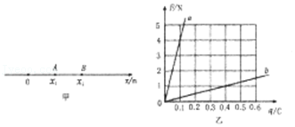

A．可以判断点电荷Q的电性

B．可以求出点电荷Q的电荷量

C．可以求出点电荷Q的位置坐标

D．可以比较A点和B点的电势高低

【分析】根据图线的斜率求出A、B点的电场强度大小，根据电场强度的方向与正电荷所受电场力方向相同，判断电场强度的方向；根据点电荷形成电场的电场强度计算公式求出点电荷Q的位置；根据点电荷形成的电场特点判断A、B两点的电势高低。

【解答】解：A、由乙图结合电场强度的定义式E $=\frac{F}{q}$ 可知，F﹣q图线斜率表示电场强度，则有EA＞EB，根据点电荷的场强公式E $=\frac{kQ}{r^{2}}$，可知场源点电荷距离A点较近，又知在A、B两点处的电场强度均沿着x轴正方向，故可判断点电荷Q在A点左侧并带正电，故A正确；

BC、在A点的电场强度为EAN/C＝40N/C，设点电荷和A点之间距离为：x11，

根据点电荷产生的场强公式可知：EA，

在B点的电场强度为EBN/C＝2.5N/C，设点电荷和B点之间距离为：x22，

根据点电荷产生的场强公式可知：EB，

由于静电常数未知，所以不能求出点电荷Q的电荷量，根据坐标轴上A、B两点的坐标分别为x1和x2，可求出点电荷Q的位置坐标，故C正确，B错误；

D、根据以上分析可判断点电荷的电性，进而根据点电荷形成的电场特点可判断通过A、B两点的电场线方向，沿着电场线方向电势降低即可判断A、B两点的电势高低，故D正确；

本题选不正确的，

故选：B。

【点评】解决本类题的关键在于掌握电场强度的定义式E $=\frac{F}{q}$ 和点电荷的场强公式E $=\frac{kQ}{r^{2}}$，以及知道电场强度的方向需要根据电荷电性分类判断。

3．（宜春月考）沿x轴方向的电场，其电势随坐标x变化的图像如图所示，一个带负电的粒子在A处由静止释放，只受电场力的作用开始运动，则下列说法正确的是（　　）

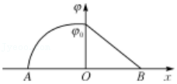

A．粒子先向右匀加速，之后再向右匀减速运动

B．粒子加速运动位移和减速运动的位移相等

C．粒子恰好能到达B点

D．粒子动能与电势能之和先增大再减小

【分析】φ﹣x图的斜率表示电场强度，沿着电场线方向电势降低；根据电场力做功可判断粒子恰好运动到B点；由于O点两侧电场强度分布情况不同，则AO与BO之间移动距离不相等。仅受电场力作用，则动能与电势能之和保持不变。

【解答】解：A、由图像电势的变化可知，沿x负方向电场向左，x正方向电场方向向右，切线表示电场的大小，所以负方向场强逐渐变小，右侧场强大小不变，所以不能是匀变速运动，故A错误；

BCD、根据电场力做功W＝﹣qU＝﹣q（0﹣φ0），电势差相等，所以恰好运动到B点，但由于O点两侧电场强度分布情况不同，则AO与BO之间移动距离不相等，由于仅受电场力作用，则动能与电势能之和保持不变，故C正确,BD错误；

故选：C。

【点评】本题考查φ﹣x图的斜率的表示意义，以及电场力做功的相关知识。关键是要知道φ﹣x图的斜率表示电场强度，而且沿着电场线方向电势降低。根据W＝qU判断电场力做功的相关问题。

4．（苏州期末）如图所示，一根无限长均匀带正电细直棒所在空间内有A、B、C、D四点，它们分别位于一个正方体的四个顶点．该正方体的一条棱刚好与直棒重合，则下列说法正确的是（　　）

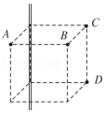

A．A、C两点场强相同

B．B、C两点电势相同

C．质子在A、D两点的电势能相等

D．电子在此空间不可能做匀速圆周运动

【分析】一根无限长均匀带正电细直棒周围的电场强度和电势具有对称性，判断A、C两点场强、B、C两端电势、B、D两点电势的关系；根据质子和电子的电性判断受到细棒的电场力的方向，进而分析粒子运动的特点。

【解答】解：A、一根无限长均匀带正电细直棒周围的电场强度电势具有对称性，距离细棒相同距离点电场强度大小相同，A、C两点距离细直棒的距离相等，两点的电场场强大小相同但方向不同，两点的场强不同，故A错误；

B、无限长均匀带正电细直棒的等势面是以细直棒为轴的一组圆柱面，到细直棒距离相等的点电势相等，设正方体的边长为L，B距细棒的距离为 $\sqrt{2}$ L，C距细棒的距离为L，B、C两点到细直棒的距离不相等，它们不在同一等势面上，故两点的电势不同，故B错误；

C、A、D两点到细直棒的距离相等，两点的电势φ相等，由Ep＝qφ可知，质子在A、D两点的电势能相等，故C正确；

D、电子在此空间可能做匀速圆周运动，如将电子从C点向CB方向射出，电子受到的力指向细棒，与速度方向垂直，若电场力大小恰好等于所需的向心力，电子围绕细棒做匀速圆周运动，故D错误。

故选：C。

【点评】本题的关键是细棒无限长均匀带正电，周围的电场具有对称性，电场线垂直于细棒向外。

5．（海淀区模拟）两个相距很近的等量异种点电荷组成的系统称为电偶极子。设相距为l，电荷量分别为+q和﹣q的点电荷构成电偶极子，如图所示。取二者连线方向为y轴方向，中点O为原点，建立如图所示的xOy坐标系，p点距坐标原点O的距离为r（r＞＞l），p、O两点间的连线与y轴正方向的夹角为θ，设无穷远处的电势为零，p点的电势为φ，真空中静电力常量为k。下面给出φ的四个表达式，其中只有一个是合理的。你可能不会求解p点的电势φ，但是你可以通过一定的物理分析，对下列表达式的合理性做出判断。根据你的判断，φ的合理表达式应为（　　）

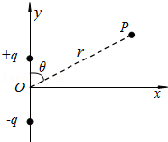

A． $φ=\frac{kqlsinθ}{r}$ B． $φ=\frac{kqrcosθ}{l^{2}}$

C． $φ=\frac{kqlcosθ}{r^{2}}$ D． $φ=\frac{kqlsinθ}{r^{2}}$

【分析】可用一些比较特殊的位置进行尝试，结合所给的表达式进行验证．

【解答】解：若夹角θ＝90°，则P点位于检验电荷从无穷远沿x轴移动到O点的过程中，电力始终与位移方向垂直，则x轴上的电势处处为0，这与cos90°相符，

可见AD错误，因离O点越远，其电势就越小，故r应在分母上，故B错误，C正确。

故选：C。

【点评】对于不会列式求解的问题，可用特殊位置分析法进行尝试分析．

6．（山东）如图甲所示，边长为a的正方形，四个顶点上分别固定一个电荷量为+q的点电荷；在 $0≤x＜\frac{\sqrt{2}}{2}a$ 区间，x轴上电势φ的变化曲线如图乙所示。现将一电荷量为﹣Q的点电荷P置于正方形的中心O点，此时每个点电荷所受库仑力的合力均为零。若将P沿x轴向右略微移动后，由静止释放，以下判断正确的是（　　）

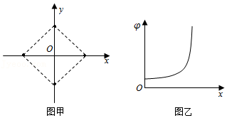

A． $Q=\frac{\sqrt{2}+1}{2}q$，释放后P将向右运动

B． $Q=\frac{\sqrt{2}+1}{2}q$，释放后P将向左运动

C． $Q=\frac{2\sqrt{2}+1}{4}q$，释放后P将向右运动

D． $Q=\frac{2\sqrt{2}+1}{4}q$，释放后P将向左运动

【分析】利用库仑定律分别求出其他点电荷分别对最上边的点电荷的库仑力，然后利用平行四边形定则求出合力，受力平衡，就能求出电荷Q的大小，结合图像可以分析出电场方向，然后分析电荷P的运动情况。

【解答】解：因为每个点电荷所受库仑力的合力均为零，对最上边的点电荷，其他三个电荷给它的受力分别是F1＝F2，F3，因为F1、F2大小相等，所以F1、F2的合力是，而Q对最上边点电荷的库仑力是k $\frac{qQ}{(\frac{\sqrt{2}}{2}a)^{2}}$，则根据受力平衡有： $\frac{\sqrt{2}kq^{2}}{a^{2}}+\frac{kq^{2}}{2a^{2}}=$ k $\frac{qQ}{(\frac{\sqrt{2}}{2}a)^{2}}$。解得：Q $=\frac{2\sqrt{2}+1}{4}q$。由图乙可知，在 $0≤x＜\frac{\sqrt{2}}{2}a$ 区间，电场方向向左，所以电荷量是﹣Q的点电荷P将受向右的电场力，P将向右运动。故C正确，ABD错误。

故选：C。

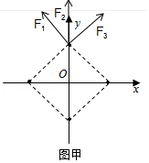

【点评】本题考查电场中电荷受力的知识，要会分析库仑力的方向，利用平行四边形定则求出合力。

7．（上高县校级期末）如图，在某电场中画出了三条电场线，C点是A、B连线的中点。已知A点的电势为φA＝30V，B点的电势为中φB＝﹣20V，则下列说法中正确的是（　　）

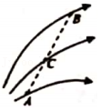

A．C点的电势φC＞5V

B．C点的电势φC＝5V

C．将负电荷从A点经C点移到B点，电场力对该电荷做正功

D．同一负电荷在A点的电势能小于在B点的电势能

【分析】电场线的疏密表示电场的强弱。由图看出，AC段电场线比CB段电场线密，AC段场强较大，根据公式U＝Ed定性分析A、C间与C、B间电势差的大小，再求解中点C的电势φc．根据电势的变化分析电势能的变化，再判断电场力做功情况。

【解答】解：AB、由图看出，AC段电场线比CB段电场线密，则AC段场强比CB段场强大，根据U＝Ed可知，AC间电势差UAC大于CB间电势差UCB，

所以 UAC＞UCB，即φA﹣φC＞φC﹣φB，又φA＝30V，φB＝﹣20V，可得 φC＜5V，故AB错误；

C、负电荷在电势高处电势能小，将负电荷从A点经C点移到B点，电势降低，电荷的电势能增加，则电场力做负功，故C错误；

D、A点的电势高于B点的电势，而负电荷在电势低处电势能较大，所以负电荷在A点的电势能小于在B点的电势能，故D正确；

故选：D。

【点评】本题的关键是运用匀强电场中场强与电势差的公式定性分析电势差的大小。要注意公式U＝Ed使用的条件是匀强电场，但对于非匀强电场可以用来定性分析。

8．（建邺区校级期中）三个电荷量均为Q的点电荷形成的电场如图所示，A、B、C是电场中的三个点，设三点电场强度的大小分别为EA、EB、EC，三点的电势分别为φA、φB、φC。下列说法正确的是（　　）

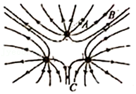

A．三个点电荷的电性不相同

B．A、B、C三点电场强度大小EA＞EB＞EC

C．A、B两点电势φA＞φB

D．若将一带负电的试探电荷从B移动到A，电场力做负功

【分析】根据电场线的分布可确定其电性；电场强度由电场线的疏密来确定；顺着电场线的方向电势逐渐降低；根据电场力方向和位移方向确定做功情况。

【解答】解：A、根据电场线的分布，可确定其电性相同，故A错误；

B、电场线的疏密来表示电场强度的大小，由电场分布可知，EA＜EB＜EC，故B错误；

C、顺着电场线的方向电势逐渐降低，所以φA＞φB，故C正确；

D、将一带负电的试探电荷从B移动到A，电场力做正功，故D错误；

故选：C。

【点评】本题主要考查了电场线的特点，电场强度由电场线的疏密来确定，顺着电场线的方向电势逐渐降低是解题的关键。

9．（龙岩期末）如图所示，一重力不计的带电粒子以某一速度进入负点电荷形成的电场中，且只在电场力作用下依次通过M、N、P三点，其中N点是轨迹上距离负点电荷最近的点。若粒子在M点和P点的速率相等，则（　　）

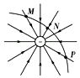

A．粒子在M、P两点时的加速度相同

B．粒子可能带负电且做匀速圆周运动

C．粒子在N点时的加速度最大、电势能最大

D．M、N两点的电势差UMN等于P、N两点的电势差UPN

【分析】由运动的轨迹可得，粒子在电场中受到的电场力的方向向左，在向右运动的过程中，电场力对粒子做负功，粒子的速度减小，电势能增加，根据粒子的运动分析可以得出结论。

【解答】解：A、由于粒子在M、P两粒处受到的电场力方向不同，所以加速度方向不相同，加速度不同，故A错误。

B、由物体做曲线运动的条件可知，粒子带正电，要使粒子做匀速圆周运动即要粒子的速度与电场力垂直，则粒子不可能做匀速圆周运动，故B错误。

C、根据电场线的疏密可得，N点处的电场线最密，所以粒子在N点时受到的电场力最大，加速度最大，N点的电势在三点中最低，所以带正电的粒子在N点的电势能最小，故C错误。

D、由于粒子在M点和P点的速率相等，根据动能定理可知，从M点到N点，从P点到N点，电场力做功相等，即UMN＝UPN，故D正确。

故选：D。

【点评】本题考查带电粒子在电场中的运动规律分析，要注意明确物体受力特点的分析，同时准确掌握电场线的特点，能正确利用功能关系以及曲线运动的条件进行分析方法。

10．（浙江）某书中有如图所示的图，用来表示横截面是“＜”形导体右侧的电场线和等势面，其中a、b是同一条实线上的两点，c是另一条实线上的一点，d是导体尖角右侧表面附近的一点。下列说法正确的是（　　）

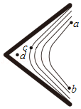

A．实线表示电场线

B．离d点最近的导体表面电荷密度最大

C．“＜”形导体右侧表面附近电场强度方向均相同

D．电荷从a点到c点再到b点电场力做功一定为零

【分析】根据电场线和等势面的特点确定实线是电场线还是等势线；通过等势面的疏密得出电场强度的强弱，从而判断出d的电场强度强弱，得出离d点最近的导体表面电荷密度是否为最大；抓住电场线与等势面垂直判断“＜”形导体右侧表面附近电场强度方向是否相同；抓住ac点电势差和bc两点电势差的关系，判断出a到c再到b点电场力做功情况。

【解答】解：A、电场线起于正电荷（或无穷远），终止于负电荷（或无穷远），由图可知，图中的实线不是起于导体，可知实线是等势线，故A错误；

B、等势线越密的地方，电场强度强度越强，d点场强较弱，可知离d点最近的导体表面电荷密度最小，故B错误；

C、电场强度方向与等势线垂直，由图可知，“＜”形导体右侧表面附近电场强度方向不一定相同，故C错误；

D、a、b两点在同一条等势线上，ac两点的电势差和bc两点的电势差相等，电荷从a点到c点再到b点电场力做功一定为零，故D正确。

故选：D。

【点评】本题考查了等势面的特点，知道电场线与等势面垂直，在等势面上移动电荷，电场力不做功。

11．（白云区模拟）如图所示，实线表示一簇关于x轴对称的等势面，在轴上有A、B两点，则（　　）

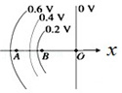

A．A点场强大于B点场强

B．A点电势低于B点电势

C．A点场强方向指向x轴负方向

D．电子从A点移到B点电势能增加

【分析】电场线与等势面垂直，电场线密集的地方电场强度大，等势面密；电场线疏的地方电场强度小，等势面疏；沿电场线的方向，电势降低。

【解答】解：A、根据等势面的特点可知，等差等势面密的地方电场强度大，所以B点电场强度较大，故A错误；

BC、电场线与等势面垂直并且由电势高的等势面指向电势低的等势面，故A点场强方向指向x轴正方向；沿着电场线的方向电势降低，故A点电势高于B点电势，故BC错误；

D、电子带负电，电子从A点移到B点的过程中电场力的方向向左，与移动的方向相反，所以电场力做负功，电子的电势能增加，故D正确。

故选：D。

【点评】加强基础知识的学习，掌握电场线与等势面的特点，即沿着电场线方向电势降低，即可解决本题。

12．（沙坪坝区校级月考）在空间直角坐标系Oxyz中，A、B、C、D四点的坐标分别为（L，0，0），（0，L，0）（0，0，L），（2L，0，0）。在坐标原点O处固定电荷量为+Q的点电荷，下列说法正确的是（　　）

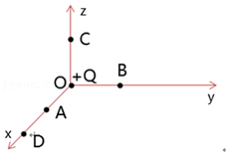

A．将一电子由D点分别移动到A、C两点，电场力做功不同

B．A、B、C三点的电场强度相同

C．电子在B点的电势能都大于在D点的电势能

D．电势差UOD＞2UAD

【分析】由图看出A、B、C三点到O点的距离相等，三点位于同一等势面上，场强大小相等，但场强方向不同。

根据电势的高低，分析电场力做功情况。

由U＝Ed和电场强度的大小关系，分析UOD与UAD的大小。

【解答】解：A、点电荷的等势面是以点电荷为球心的球面，则A，C两点的电势相同，所以UDA＝UDC；将一电子由D点分别移动到A、C两点，电场力做功相同，故A错误。

B、据 $E=k\frac{Q}{r^{2}}$ 知，A，B，C三点的电场强度大小相同；+Q形成的电场由+Q沿径向向外，则A，B，C三点的电场强度方向不同，故B错误。

C、点电荷的等势面是以点电荷为球心的球面，则A、B两点的电势相同；+Q在x轴正半轴上电场方向沿x轴正方向，则φA＞φD，所以φB＞φD，电子带负电，据EP＝qφ知，电子在B点的电势能小于在D点的电势能，故C错误。

D、据 $E=k\frac{Q}{r^{2}}$ 知，OA段场强大于AD段场强；又OD＝2AD，据U＝Ed可得，UOD＞2UAD，故D正确。

故选：D。

【点评】本题要掌握点电荷电场线和等势面的分布情况，考查电场强度、电势差、电势能、电场力做功等知识点的掌握及学生空间想象能力。

13．（金山区一模）关于“用DIS描绘电场等势线”实验，下列说法正确的是（　　）

A．用交流电源连接两个电极

B．在一块平整木板上依次铺放复写纸、白纸、导电纸

C．导电纸有导电物质的一面应该向上

D．在实验过程中电极与导电纸的相对位置可以改变

【分析】解答本题应抓住以下几点：

（1）本实验的原理是用恒定电流场模拟静电场，使用直流电源；

（2）作图利用复写纸作在白纸上，整个操作在导电纸上进行，可知在木板上依次铺放导电纸、复写纸和白纸；

导电纸与电极接触应良好，有导电物质的一面应朝上．

【解答】解：A、本实验的目的是描绘电场等势线，那么必须使用直流电源，连接两个电极；故A错误。

B、在一块平整木板上依次铺放导电纸、复写纸和白纸（从上往下）。故B错误。

C、整个操作在导电纸上进行，导电纸有导电物质的一面应该向上。故C正确。

D、连接电源正负极的电极a、b必须与导电纸保持良好接触，否则不能形成电流。故D错误。

故选：C。

【点评】本题的解题关键是懂得实验原理，本实验的原理是用恒定电流场模拟静电场，关键是利用电压传感器找到等势点．

14．（南充一模）如图甲所示，两个等量正点电荷固定在绝缘水平面上，O、A、B、C是其连线中垂线上位于竖直方向上的四点，一带电量为+2×10﹣2C，质量为4×10﹣2kg的小球从A点静止释放，其运动的v﹣t图象如图乙所示，其中B点处为整条图线切线斜率最大的位置（图中标出了该切线），C点处的切线平行于t轴，运动过程中小球电荷量保持不变，已知A、B两点间距离为0.8m，B、C两点间的距离为2.7m，g＝10m/s2，下列说法中正确的是（　　）

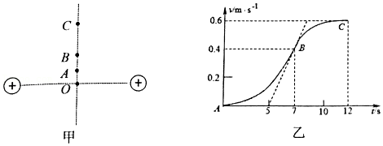

A．AB两点电势差UAB＝16.16V

B．小物块从B点到C点电场力做的功W＝4×10﹣3J

C．B点为AC间电场强度最大的点，场强大小E＝20.4V/m

D．由A到C的过程中小物块的电势能先减小后变大

【分析】根据v﹣t图可知物块在B点的加速度最大，此处电场强度最大，根据牛顿第二定律求场强的最大值。

由A到C的过程中物块的动能一直增大，由能量守恒定律分析电势能的变化情况。

由动能定理可求得AB两点的电势差。

【解答】解：A、据v﹣t图可知A、B两点的速度，根据动能定理得电场力做的功为：WAB＝△EkJ＝0.0032J，解得AB两点电势差为：UAB0.16V，故A错误；

B、小物块从B点到C点过程中，根据动能定理可知：W $=\frac{1}{2}mv_{C}^{2}−\frac{1}{2}mv_{B}^{2}=\frac{1}{2}×4×10^{−2}×0．6^{2}$ J $−\frac{1}{2}×4×10^{−2}×0．4^{2}$ J＝0.004J，故B正确；

C、据v﹣t图可知物块在B点的加速度最大为：am/s2＝0.2m/s2，电场力为：F＝ma＝4×10﹣2×0.2N＝8×10﹣3N，电场强度为：E $=\frac{F}{q}=\frac{8×10^{−3}}{2×10^{−2}}=$ 0.4N/C，故C错误；

D、根据v﹣t图可知由A到C的过程中物块的速度增大，电场力做正功，电势能一直减小，故D错误；

故选：B。

【点评】明确等量同种电荷电场的特点是解本题的关键，据v﹣t图获取加速度、速度、动能等物理量是解本题的突破口。

15．（沙坪坝区校级期末）如图所示，M、N两点处分别固定有两个等量正点电荷，O点为MN连线中点，点a、点b为MN连线上到O点距离相等的两点，点c、点d为MN连线的中垂线上到O点距离相等的两点。下列说法中正确的是（　　）

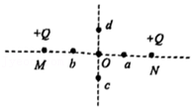

A．c点和d点处的电场强度相同

B．b点比O点电势高

C．b、c两点间电势差Ubc不等于d、a两点间电势差Uda

D．把一个不计重力的带负电的微粒从d点由静止释放，它将沿dc方向运动到无穷远处

【分析】根据两个等量正点电荷电场的分布情况，分析c点和d点处的电场强度关系；根据MO间电场方向分析b点与O点电势关系；根据对称性分析b、c两点间电势差Ubc与d、a两点间电势差Uda关系；分析微粒的受力情况，判断其运动情况。

【解答】解：A、根据两个等量正点电荷电场的分布情况，知c点和d点处的电场强度大小相等、方向相反，则电场强度不同，故A错误；

B、MO间电场方向由M→O，则b点比O点电势高，故B正确；

C、根据对称性可知，Ubc＝Uad＝﹣Uda，知Ubc不等于Uda，故C错误；

D、把一个不计重力的带负电的微粒从d点由静止释放，在dO受到的电场力由d→O，在Oc段受到的电场力由c→O，根据运动过程对称性可知，它将dc间往复运动，故D错误。

故选：B。

【点评】解决本题的关键要掌握等量点电荷电场的分布情况，分析时要抓住电场分布的对称性和粒子运动过程的对称性，根据电场知识和力学知识相结合分析。

16．（房山区二模）如图所示，一带正电的粒子以一定的初速度进入某点电荷Q产生的电场中，沿图中弯曲的虚线轨迹先后经过电场中的a、b两点。其中a点的电场强度大小为Ea，方向与ab连线成30°角，b点的电场强度大小为Eb，方向与ab连线成60°角。粒子只受电场力的作用，下述说法中正确的是（　　）

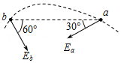

A．点电荷Q带正电

B．a点的电势高于b点电势

C．从a到b，系统的电势能增加

D．粒子在a点的加速度大于在b点的加速度

【分析】通过曲线运动的受力方向可判断出点电荷的电性，由于电荷在电场中只受电场力的作用，可判断出运动过程中电场力做功的正负，从而判断出电势能和电势的变化，从而得到动能和速度的变化，再由点电荷形成电场强度的公式和牛顿第二定律从而得出加速度之间的关系。

【解答】解：将Ea，Eb延长相交，交点C即为点电荷Q的位置，如图所示

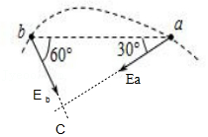

A、由上图可知，电场强度的方向指向场源电荷，故场源电荷为负电荷，故A正确；

BC、由上图可知，正电荷在a点的距离场源电荷的距离比在b点距离场源电荷的距离远，故从a到b的过程中，电场力做正功，电势能减小，粒子在a点的电势能高于在b点的电势能，正电荷的电势能减小，电势降低，故a点的电势大于b点的电势，故B正确，C错误；

D、根据点电荷的电场线分布知a点的电场强度小于b点电场强度，根据F＝Eq和F＝ma知a点的加速度小于b点的加速度，故D错误。

故选：B。

【点评】本题主要考查了考生对于电场力做功与电势能和动能之间的关系，最后由于正电荷在电场中只受到电场力，则可由场强公式和牛顿第二定律求出加速度的关系。

17．（大连二模）如图所示，在匀强电场中有一边长为1m的等边三角形ABC，电场线与三角形所在平面平行。已知A、B两点的电势分别为3V、4V，电子以2eV的初动能从A点射出，仅在电场力作用下经过C点时动能为4eV，该匀强电场的场强大小为（　　）

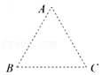

A．1V/m B．2V/m C．3V/m D．4V/m

【分析】根据动能定理求出AC两点的电势差，进而求出C点电势，找到AC线段中与B点等电势的点，连接形成等势线，进而画出电场线，由E $=\frac{U}{d}$ 求匀强电场中的电场强度。

【解答】解：电子从A点运动到C点过程中，由动能定理可知：eUAC＝4eV﹣2eV

即AC两点的电势差：UAC＝2V

即：φA﹣φC＝2V

解得：φC＝5V

在匀强电场中，AC的中点D处的电势为：φDV＝4V

连接BD即为该匀强电场的等势面，电场线垂直于等势面，指向低电势方向，如图所示；

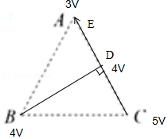

由几何关系可知，BD⊥AC，即电场线沿着CA方向，

则电场强度为：E $=\frac{U_{CA}}{CA}=\frac{φ_{C}−φ_{A}}{CA}=\frac{5−3}{1}$ V/m＝2V/m，所以ACD错误，B正确。

故选：B。

【点评】本题考查电势差和电场强度的关系，在求解匀强电场场强大小时，要先找等势线，根据场强方向和等势线垂直得出电场线方向，最后利用匀强电场中电势差和场强关系可以求出场强大小。

18．（二模拟）如图所示，匀强电场平行于等腰梯形ABCD所在的平面，其中AD＝AB，∠ABC＝60°。A、B、D三点的电势分别为φA＝4V、φB＝﹣2V、φD＝10V，E为梯形对角线AC的中点，则B、E两点之间的电势差UBE为（　　）

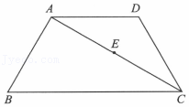

A．﹣9V B．﹣6V C．9V D．﹣12V

【分析】在匀强电场中，平行等距离的两点电势差相等，线段的中点电势为两端点电势之和的一半，然后根据UBE＝φB﹣φE求电势差。

【解答】解：方法一，根据题意可知UAB＝UDA＝6V，如图所示，过D点作AB的平行线交BC于F点，连线AF、BD，由几何关系可知四边形ABFD为菱形，通过分析可知AF、DC为等势线，

所以φEV＝7V，则UBE＝φB﹣φE＝﹣2V﹣7V＝﹣9V，故A正确，BCD错误；

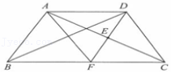

方法二：有几何关系，在等腰梯形ABCD中，AD∥BC，BC＝2AD，故UBC＝2UAD，即φB﹣φC＝2（φA﹣φD），解得：φC＝10V，

由于E为梯形对角线AC的中点，则所以φEV＝7V，则UBE＝φB﹣φE＝﹣2V﹣7V＝﹣9V，故A正确，BCD错误；

故选：A。

【点评】在匀强电场中，沿一条直线上的电势均匀变化，则平行等距离的两点电势差相等。

19．（玉田县校级模拟）如图所示，一个质量为m、带电量为+q的粒子在匀强电场中运动，依次通过等腰直角三角形的三个顶点A、C、B，粒子在A、B两点的速率均为v0，在C点的速率为 $\frac{\sqrt{5}v_{0}}{5}$。已知AC＝d，匀强电场在ABC平面内，粒子仅受电场力作用。则（　　）

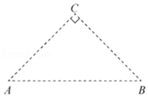

A．场强方向垂直于AB背离C，场强大小为 $\frac{3mv_{0}^{2}}{8qd}$

B．场强方向垂直于AB指向C，场强大小为 $\frac{2\sqrt{2}mv_{0}^{2}}{5qd}$

C．场强方向垂直于AB指向C，场强大小为 $\frac{3mv_{0}^{2}}{8qd}$

D．场强方向垂直于AB背离C，场强大小为 $\frac{2\sqrt{2}mv_{0}^{2}}{5qd}$

【分析】由题意，粒子在A、B两点的速率相等，根据动能定理可判断AB两点电势相等，电场强度的方向垂直于AB连线，对粒子从C到B，根据动能定理，求出BC之间的电势差，根据BC两点电势的高低确定场强的方向；由匀强电场的表达式确定场强的大小。

【解答】解：由题意粒子在A、B两点的速率相等，对带电粒子从A到B，根据动能定理得：

qUAB0

解得：UAB＝0

因为UAB＝φA﹣φB，即φA＝φB，故AB两点的连线为等势线，电场强度的方向垂直于AB连线。

对粒子从C到B，根据动能定理得：

qUCB

解得：UCB

即C点电势高于B点电势，根据沿电场线电势降低可知，场强方向垂直AB背离C。

由题意C点到AB的距离为d1

根据匀强电场场强的表达式得：

E $=\frac{U}{d_{1}}=\frac{\frac{2m{v_{0}}^{2}}{5q}}{\frac{\sqrt{2}d}{2}}=\frac{2\sqrt{2}mv_{0}^{2}}{5qd}$，故D正确，ABC错误。

故选：D。

【点评】本题是一道根据等势面找电场线的典型题，解题方法是先根据动能定理求两点之间的电势差，再根据两点之间电势的高低来确定场强的方向。

**二．多选题（共10小题）**

20．（贵州模拟）在一固定点电荷Q的电场中有A、B两点，且A、B与点电荷Q在同一直线上，如图甲所示（其中Q未画出）。在A、B两点分别放置试探电荷，以向右为正方向，作出试探电荷受到的电场力F与其电荷量q的关系如图乙中直线a、b所示，图中θ1＞θ2，则（　　）

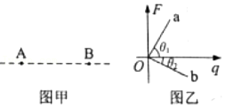

A．Q为正电荷 B．Q位于A、B两点之间

C．A点场强大于B点场强 D．A点电势高于B点电势

【分析】根据AB两点的场强方向分析场源电荷的电性及位置；根据场强的大小分析AB到场源电荷的距离关系，进而分析电势高低。

【解答】解：AB、由图线a可知，在A点放正的检验电荷时受电场力方向向右，说明A点电场方向向右，由图线b可知，在B点放正的检验电荷时受电场力方向向左，说明A点电场方向向左，说明场源电荷Q为负电荷且位置在A、B两点之间，故A错误，B正确；

C、由F＝qE知，F﹣q图线的斜率大小等于电场强度的大小，所以A点电场强度大于B点电场强度，故C正确；

D、因为A点场强大于B点场强，所以A点距离场源电荷Q（带负电）更近，根据沿电场线方向电势降低，B点电势高于A点电势，故D错误。

故选：BC。

【点评】本题考查了利用F﹣q图像考查了点电荷的场强及电势概念，解题关键在于对图像的意义的理解要熟练。

21．（老城区校级月考）如图所示，a、b、c为电场中的三条等差等势线，一根光滑、粗细均匀的绝缘竖直杆固定在电场中，一个带电小球套在杆上在A点由静止释放，小球向下运动到B点的过程中，小球的电势能越来越大；已知a、b、c三条等势线和电场强度方向均在竖直面内，下列说法正确的是（　　）

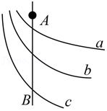

A．小球一定带负电

B．小球的加速度一定越来越大

C．小球的动能可能先增大后减小

D．小球的机械能一定越来越小

【分析】小球向下运动到B点的过程中，小球的电势能越来越大，电场力做负功，确定电场力大致方向，判断小球的电性；根据电场强度的变化分析电场力的变化，由牛顿第二定律判断加速度的变化。根据能量守恒定律分析机械能的变化。

【解答】解：A、小球向下运动到B点的过程中，小球的电势能越来越大，电场力做负功，则小球受到的电场力一定垂直于等势线斜向右上方，由于电场线方向不确定，所以不能确定小球的电性，故A错误；

B、根据等差等势线越密，电场线越密，电场强度越大，反之，电场强度越小，可知从A点到B点，电场强度越来越小，小球受到的电场力越来越小，同时，电场力方向与AB杆的夹角逐渐增大，则电场力在竖直方向的分量F竖直越来越小，根据牛顿第二定律得mg﹣F竖直＝ma，可知小球的加速度一定越来越大，故B正确；

C、小球的加速度越来越大，速度越来越大，动能一直增大，故C错误；

D、根据能量守恒定律知小球的电势能与机械能之和保持不变，小球的电势能越来越大，则小球的机械能一定越来越小，故D正确。

故选：BD。

【点评】解答本题的关键要正确分析小球的受力情况，根据竖直方向的合力变化情况，来判断其加速度变化情况。

22．（盘州市一模）如图，Q1、Q2为两相距L的固定点电荷，Q1带负电、Q2带正电。a、b、c、d是以Q2为圆心、r（r＜L）为半径圆上的四等分点，a、c在Q1、Q2连线上。下列判断正确的是（　　）

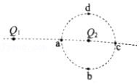

A．a点场强一定大于c点场强

B．b、d两点的场强方向一定不同

C．c点电势定高于a点电势

D．如果减小r，则c、a间的电势差减小

【分析】电场强度是矢量因此比较两点间电场强度时，需要考虑大小和方向；根据对称关系Q1、Q2分别在a点和c点，或者b点和d点处产生的场强大小相等，但是需要判断合场强方向关系，根据电势可叠加判断a、c两点电势关系。

【解答】解：A、a点的电场强度Ea＝E1a+E2a，c点的电场强度Ec＝E1c﹣E2c或度Ec＝E2c﹣E1c，而E2a与E2c大小相等，E1a＞E1c，故一定有Ea＞EC，故选项A正确；

B、由于b、d对称，则Q1、Q2在b、d两点处分别产生的场强大小相等，当两个场强合成后方向都平行于连线时，这种情形下b、d两点的场强方向就相同，故选项B错误：

C、a在Q2的等势线上，所以c、a两点的电势决定于Q1的电场，故c点电势一定高于a点电势，故选项C正确；

D、同理，c、a间的电势差决定于Q1的电场，当r减小时c、a间的距离减小，故c、a间的电势差减小，故选项D正确；

故选：ACD。

【点评】注意利用本题中两点对称关系，分析出电场强度大小是相等的，注意电场强度是矢量还需要判断方向关系；电势在叠加时不需要考虑方向问题。

23．（安徽月考）如图所示，平行等距的水平虚线a、b、c、d为某一电场的等势面，其电势分别为φa＝3V、φc＝9V、φd＝12V。一个不计重力的带电粒子在电场中运动，图中实线为其轨迹，M、N、P是轨迹上的三点，其中N点为轨迹上最高点，则（　　）

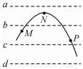

A．电场的方向竖直向下且虚线b的电势一定是6V

B．粒子一定带负电

C．在三点中，粒子在P点的电势能最大，动能最小

D．粒子在MN间电场力做功的值小于NP间电场力做功的值

【分析】根据等势面分布得到电场分布，由运动轨迹得到粒子受力方向，从而可以判断粒子的电性；再根据电势能的公式判断电势能的大小，由动能定理得到动能的大小。

【解答】解：A、电场线的方向垂直于等势面，且指向电势降低的方向，所以如图所示的电场强度方向竖直向上，故A选项错误；

B、做曲线运动的质点的轨迹弯向所受合力的方向，由于受力竖直向下，而电场强度向上，所以电荷带负电，故B正确；

C、负电荷在电势低处电势能大，故P点负电荷的电势能最小，动能最大，故C错误；

D、由于UMN＞0，UNP＜0，那么﹣qUMN＜0，﹣qUPN＞0，所以WMN＜WNP，故D正确。

故选：BD。

【点评】要注意平行等距的等势面是匀强电场的等势面，根据电势的高低判断电场强度的方向，由电势能的公式判断电势能的大小，再由动能定理判断动能的大小。

24．（泰安期末）如图所示，在真空中点电荷的电场中有线段MN，P是MN的中点，Q位于MN上且MQ：QN＝3：1。现将两个电荷量相等的试探电荷分别置于M、N两点，两试探电荷所受电场力相互垂直且F2＝3F1。下列说法中正确的有（　　）

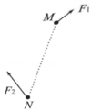

A．P与N点的电势相等

B．P与M点的电势相等

C．电势差的绝对值|UQM|＞|UQN|

D．电势差的绝对值|UQM|＜|UQN|

【分析】首先要依据点电荷产生的电场的特点和电场力方向与电场线的关系，推断出场源电荷的位置；对于AB选项，依题意确定点P、N与场源电荷的位置关系，根据点电荷产生的电场的等势面是以点电荷为球心的球面，判断P与N点的电势高低关系；对于CD选项，根据电势差与电势的关系，利用等量关系，得到UQN＝UQP，因不知电场方向，要讨论比较UQM与UQP的大小关系，进而确定其绝对值的关系。

【解答】解：真空中点电荷产生的电场的电场线是由点电荷发出或者指向点电荷的直线，而电场力的方向又是沿着电场线与其同向或者反向，因此本题中电场力F1、F2的作用线的交点就是场源点电荷的位置，即右图中的O点，已知F2＝3F1，根据库仑定律F $=k\frac{Qq}{r^{2}}$，可知OM $=\sqrt{3}$ ON，又因ON⊥OM，点P为MN的中点，由几何知识可得，OP＝ON。

AB、点电荷产生的电场的等势面是以点电荷为球心的球面，点P、N到O点的距离相等，则点P、N在同一等势面上，因此P与N点的电势相等，即φN＝φP，故A正确，B错误；

CD、由电势差与电势的关系可得UQN＝φQ﹣φN，又有φN＝φP，则UQN＝φQ﹣φP，即UQN＝UQP；

点Q、P、M在线段MN上依次排列，有QM＞QP，沿着线段MQ，

若电势由M到Q升高，则有UQM＞UQP＞0；

若电势由M到Q降低，则有UQM＜UQP＜0；

则电势差的绝对值总是|UQM|＞|UQP|，结合UQN＝UQP，

可得电势差的绝对值|UQM|＞|UQN|，故C正确，D错误。

故选：AC。

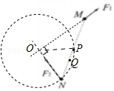

【点评】本题考查真空中点电荷的电场性质，熟知其电场的特点而推断出场源电荷的位置是解题的前提。电势的比较通常是要利用等势面结合电场的方向来判断，沿电场方向电势是降低的；电势差的正负是易错点，其与电势的关系要牢记Uab＝φa﹣φb。

25．（瑶海区月考）在如图所示的四种电场中，分别标记有a、b两点．其中a、b两点的电势相等，电场强度相等的是（　　）

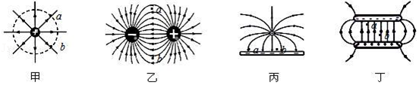

A．甲图：与点电荷等距的 a、b 两点

B．乙图：两等量异种电荷连线的中垂线上与连线等距的 a、b 两点

C．丙图：点电荷与带电平板形成的电场中平板上表面的 a、b 两点

D．丁图：匀强电场中的 a、b 两点

【分析】明确电场线的性质，知道电场线密的地方电场的强度大，电场线疏的地方电场的强度小；同时明确电场强度为矢量，要注意方向是否相同；而电势的大小可以根据电场线进行分析，沿电场线的方向，电势降低．

【解答】解：A、甲图为正的点电荷的电场，图中ab两点在同一个圆上，所以ab两点的电势相同，电场强度的大小也相同，但是场强的方向不同，故场强不同，故A错误；

B、乙图为等量的异种电荷的电场，在起中垂线上的所有的点的电势都为零，并且场强的方向均为水平的指向负电荷，所以此时ab两点的电势相等，电场强度大小相等、方向也相同，故B正确。

C、丙图中ab处于金属平板上，处在电场中的金属平板处于静电平衡状态，金属板的表面为等势面，并且电场线与等势面垂直，又由于此时的ab是左右对称的，所以ab两点的电势相等，电场强度大小相等、方向也相同，故C正确。

D、丁图是匀强电场，ab点的场强的大小和方向都相同，但是根据沿电场线的方向电势降低可知，b点的电势要比a点的电势高，故D错误。

故选：BC。

【点评】本题考查对电场线的考查，要注意加强基础知识的学习，掌握住电场线的特点，明确根据电场线判断电场强度和电势的方向即可正确解决本题．

26．（霍邱县校级模拟）图是“用描迹法画出电场中平面上的等势线”实验示意图，电极A接电源负极，电极B接电源正极，a、b、c、d、e是五个基准点．当电流从“+”接线柱流入电流表时，指针向“+”接线柱一侧偏转；当电流从“﹣”接线柱流入电流表时，指针向“﹣”接线柱一侧偏转．在实验时，探针Ⅰ接触基准点d，另一探针Ⅱ接触探测点p（pd连线与dB连线的夹角小于90°）时，灵敏电流计指针向“﹣”接线柱一侧偏转，为尽快探测到与d点等电势的点，探针Ⅱ应由p点（　　）

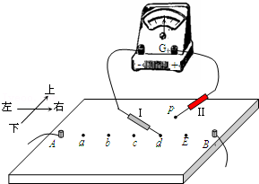

A．向上移动 B．向下移动 C．向左移动 D．向右移动

【分析】根据等量异种电荷等势线分布情况，结合顺着电场线方向电势降低，即可知要找到等势点，从而确定探针Ⅱ的移动方向．

【解答】解：由题，A极模拟负电荷、B极模拟正电荷，AB间的电流场与等量异种电荷的静电场相似，由于灵敏电流计指针向“﹣”接线柱一侧偏转，P点电势低于d点电势，所以顺着电场线方向电势降低，要找到等势点，探针Ⅱ应向右移动或向下移动。故B、D正确，A、C错误。

故选：BD。

【点评】本题的解题关键要掌握等量异种电荷等势线分布情况，抓住p、d间电势关系和电场线方向与电势的关系，即可轻松得到答案．

27．（开封一模）如图，竖直平面内有a、b、c三个点，b点在a点正下方，b、c连线水平。第一次，将一质量为m的小球从a点以初动能Ek0水平抛出，经过c点时，小球的动能为5Ek0；第二次，使此小球带正电，电荷量为q，同时加一方向平行于abc所在平面、场强大小为 $\frac{2mg}{q}$ 的匀强电场，仍从a点以初动能Ek0沿某一方向抛出小球，小球经过c点时的动能为13Ek0．下列说法正确的是（不计空气阻力，重力加速度大小为g）（　　）

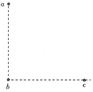

A．a、b两点间的距离为 $\frac{5E_{k0}}{mg}$

B．a、b两点间的距离为 $\frac{4E_{k0}}{mg}$

C．a、c间的电势差为 $\frac{8E_{k0}}{q}$

D．a、c间的电势差为 $\frac{12E_{k0}}{q}$

【分析】不加电场时根据动能定理求解ab之间距离；加上电场后，根据动能定理可求a、c之间的电势差。

【解答】解：A、不加电场时根据动能定理得：mghab＝5Ek0﹣Ek0＝4Ek0，解得：hab，故A错误，B正确；

CD、加电场时，根据动能定理得：mghab+Uacq＝13Ek0﹣Ek0 ，解得：Uac，故C正确，D错误。

故选：BC。

【点评】本题考查平抛运动和带电小球在复合场中运动，关键是掌握平抛运动两分运动规律，灵活运动动能定理和匀强电场U＝Ed公式即可分析各项。

28．（广东月考）如图所示，a、b、c、d是某匀强电场中的四个点，它们正好是一个矩形的四个顶点，ab＝cd＝L，ad＝bc＝2L，电场线与矩形所在平面平行。已知a点电势为20V，b点电势为24V，d点电势为12V，一个质子从b点以v0的速度射入电场，入射方向与bc成45°，一段时间后经过c点。不计质子的重力，下列判断正确的是（　　）

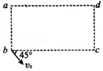

A．c点的电势为16V

B．电场强度方向沿bd指向d

C．质子从b运动到c，电场力做功为4eV

D．质子从b运动到c所用的时间 $\frac{\sqrt{2}L}{v_{0}}$

【分析】根据匀强电场中沿任意直线电势变化速度相同，由a、b、d三点电势求得c点电势及两个相同电势的点，从而求得场强方向；再根据电势变化得到电场力做的功，由匀变速运动规律求得运动时间。

【解答】解：A、匀强电场中，沿任意直线电势变化速度相同，故有ad＝bc＝2L可得：φa﹣φd＝φb﹣φc，所以，φc＝16V，故A正确；

B、根据匀强电场中，沿任意直线电势变化速度相同可得：ba延长线上e点的电势为12V，则ae＝2ab＝2L；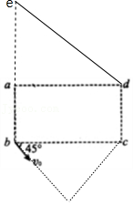

那么，根据d、e电势相等可得：de连线方向等电势，场强方向垂直de连线方向，即场强方向与bc成45°，斜向右上方，故B错误；

C、质子从b运动到c，电场力做功W＝e（φb﹣φc）＝8eV，故C错误；

D、质子从b运动到c，在b点速度和电场方向垂直，故质子做类平抛运动，故运动时间 $t=\frac{bccos45°}{v_{0}}=\frac{\sqrt{2}L}{v_{0}}$，故D正确；

故选：AD。

【点评】匀强电场中沿任意直线电势变化速度相同，故可得到已知两电势连线上的任意点的电势，进而根据已知第三个点的电势得到两个相同的电势点，即可得到等势线，从而求得场强方向。

29．（湖南模拟）如图所示，A、B两处分别固定有等量异种点电荷，CD为AB的垂直平分线，O点为垂足。现有一负试探电荷（不计试探电荷所受重力）在外力F的作用下从C点沿直线匀速运动到D点，则在该过程中（　　）

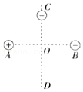

A．力F先减小后增大

B．力F先增大后减小

C．力F的方向始终沿AB方向

D．力F的方向始终沿BA方向

【分析】在等量异种电荷形成的电场中，需要熟悉电场的分布，尤其是连线的中点场强是连线上的最小，是中垂线的最大场强，再根据平衡条件就能判断出外力F的大小变化和方向。

【解答】解：A、B：等量异种电荷连线的中点电场强度在中垂线上是最大的，C点到D点电场强度先增大后减小，所以力F先增大后减小，A项错误，B项正确：

C、D：在等量的异种电荷形成的电场中中垂线上的电场方向平行其连线，负的试探电荷在电场中受到电场力垂直中垂线向左，从C点沿直线匀速运动到D点，受到的外力为零，所以外力F与电场力等大反向，因而外力F水平向右，故C项正确，D项错误；

故选：BC。

【点评】本题以带电粒子在电场中匀速运动，考查学生对等量异种电荷分布的电场认识，体现了学科思维的素养的考查。

**三．填空题（共10小题）**

30．（泉港区校级月考）a、b、c、d是匀强电场中的四个点，它们正好是一个平行四边形的四个顶点，电场线与平行四边形所在平面平行．已知a点的电势为20V，b点的电势为24V，d点的电势为12V，如图所示．由此可知c点的电势为　16　V．

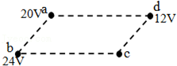

【分析】在匀强电场中，每前进相同的距离，电势的降落相等．根据该结论列式求解即可．

【解答】解：在匀强电场中，每前进相同的距离，电势的降落相等，故：

φa﹣φd＝φb﹣φc

代入数据，有：

20﹣12＝24﹣φc

解得：φc＝16V

故答案为：16．

【点评】本题关键是记住“匀强电场中每前进相同的距离电势的降落相等”的结论，基础问题．

31．（瑶海区月考）如图所示，已知平行板电容器两极板间距离d＝4cm，充电后两极板电势差为200V。A板带正电，若它的电容为6μF，且P到A板距离为1cm。求：

（1）该电容器的带电量等于　1.2×10﹣3　C。

（2）两板间的电场强度等于　5×103　N/C。

（3）一个电子在P点具有的电势能为　﹣2.4×10﹣17　J。

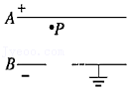

【分析】（1）根据电容的定义式C $=\frac{Q}{U}$，求电荷量；

（2）电子从B板出发到A板，电场力对电子做正功，根据动能定理求解动能；

（3）两板间存在匀强电场，由求出电场强度再根据公式U＝Ed求出P与下板间的电势差，根据功能关系即可求得电子在P点的电势能.

【解答】解：（1）由C $=\frac{Q}{U}$ 得：Q＝CU＝6×10﹣6×200C＝1.2×10﹣3C；

（2）两板间的电场强度为：EN/C＝5×103N/C

（3）求出UPB＝EdPB＝5×103×（0.04﹣0.01）V＝150V，

而B板接地，电势为零。

UPB＝φP﹣φB＝φP＝150V。

EP＝e×φP＝﹣1.6×10﹣19×150V＝﹣2.4×10﹣17J

故答案为：（1）1.2×10﹣3；（2）5×103；（3）﹣2.4×10﹣17

【点评】本题考查电场的基本知识，要特别注意理解在电场中电势和电势能的关系的正确应用。

32．（海淀区校级期中）如图所示，在平行金属带电极板MN电场中将电荷量为﹣4×10﹣6C的点电荷从A点移到M板，电场力做负功8×10﹣4J，把该点电荷从A点移到N板，电场力做正功为4×10﹣4J，N板接地．则

（1）A点的电势φA是　﹣100V

（2）M板的电势φM是　﹣300V　．

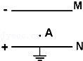

【分析】（1）根据电势差公式分别求出A、N间的电势差，即可得到A点的电势．

（2）由电势差公式求出A、M间的电势差．N点电势为零，由MN间的电势差，即可求出M板的电势．

【解答】解：（1）A、N间的电势差：UAN100V，又：UAN＝φA﹣φN，φN＝0，则A点的电势：φA＝﹣100V．

（2）UMN300V．

UMN＝φM﹣φN，φN＝0，则M板的电势：φM＝﹣300V．

故答案为：﹣100v，﹣300v

【点评】运用电势差公式时，要注意电荷移动的方向，往往公式中三个量都要代入符号一起计算．

33．（宝山区期末）如图所示，有一圆心为O、半径为R的圆，AB为圆的直径，在圆形区域所在空间有匀强电场。将质量为m、电荷量为q的正点电荷由A点静止释放，自圆周上的C点以速率v0穿出，已知AC与AB的夹角θ＝60°，运动中点电荷仅受电场力的作用，则匀强电场的场强大小为 $\frac{mv_{0}^{2}}{2qR}$　　；若将该点电荷从A点移到圆周上的任意一点，则其中点电荷电势能变化的最大值是 $\frac{3}{4}mv_{0}^{2}$　　。

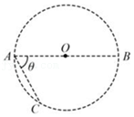

【分析】粒子初速度为零时，沿电场力方向做匀加速直线运动，粒子由C点射出电场，所以电场方向与AC平行，由A指向C．根据动能定理求电场强度的大小。

为使粒子穿过电场后的电势能的变化量最大，则电场力做功最多，出射点的切线必定与电场垂直，结合电场力做功与电势能变化的关系即可求出。

【解答】解：粒子初速度为零，由C点射出电场，故电场方向与AC平行，由A指向C。

由几何关系和电场强度的定义知：AC＝R…①

F＝qE…②

由动能定理得：F•AC $=\frac{1}{2}mv_{0}^{2}⋯$ ③

联立①②③解得 E $=\frac{mv_{0}^{2}}{2qR}$…④

如图，由几何关系知AC⊥BC，故电场中的等势线与BC平行。作与BC平行的直线与圆相切于D点，与AC的延长线交于P点，则自D点从圆周上穿出的粒子的动能增量最大，点电荷电势能变化也最大。

由几何关系知：∠PAD＝30°，AP $=\frac{3}{2}$ R…⑤

根据U＝Ed…⑥

可知： $U_{AP}=\frac{3}{2}U_{AC}$…⑦

粒子电势能的变化量：△Ep＝q•△U…⑧

所以点电荷从A到P电势能的变化量等于点电荷从A到C电势能变化量的 $\frac{3}{2}$，结合只有电场力做功，电势能的变化量等于点电荷动能的变化量，所以点电荷从A到P电势能的变化量等于点电荷从A到C动能变化量的 $\frac{3}{2}$，所以若将该点电荷从A点移到圆周上的任意一点，则其中点电荷电势能变化的最大值为 $\frac{3}{2}×\frac{1}{2}mv_{0}^{2}=\frac{3}{4}mv_{0}^{2}$

故答案为： $\frac{mv_{0}^{2}}{2qR}$， $\frac{3}{4}mv_{0}^{2}$

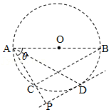

【点评】本题考查带电粒子在电场中加速和偏转问题，要明确粒子的受力情况，确定其运动情况，会熟练运用运动的分解法处理类平抛运动，结合几何知识帮助解答。

34．（南木林县校级期末）将一电荷量为﹣3×10﹣6C的负电荷从电场中的A点移动到B点，克服电场力做功3×10﹣5J，则A、B间的电势差UAB为　10　V，电荷从A点移动到B点的过程中，电势能变化了　3×10﹣5　J。

【分析】根据电场力做功做电势差的关系，求出AB间的电势差；

根据功能关系，电势能变化等于电场力做的功，求解电势能。

【解答】解：AB间的电势差为： $U_{AB}=\frac{W_{AB}}{q}=\frac{−3×10^{−5}}{−3×10^{−6}}=$ 10V；

电荷从A点移动到B点的过程中，电势能变化等于电场力做的功，即为：

△Ep＝﹣W＝3×10﹣5J，

电场力做负功，电荷的电势能增大，增大量为3×10﹣5J

故答案为：10，3×10﹣5。

【点评】本题考查了电势差和电场力做功的相关知识，解决本题的关键掌握电场力做功与电势差的关系W＝qU。

35．（奉贤区期末）如图所示点电荷Q为场源电荷，虚线为等势线，取无穷远处为零电势。若将两个带正电检验电荷q1、q2分别从电场中A、B两点移动到无穷远，此过程中外力克服电场力做功相等。由此判断出q1的电量　＜　q2的电量（选填“＞”、“＝”或“＜”），判断理由　将q1、q2移动到无穷远的过程中外力克服电场力做功，则知Q对q1、q2存在引力作用，Q带负电，电场线方向从无穷远指向Q，所以A点电势低于B点电势。A点与无穷远处间的电势差绝对值大于B与无穷远处间的电势差绝对值，外力克服电场力做功相等，由W＝qU得知，q1的电荷量小于q2的电荷量　。

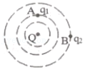

【分析】将q1、q2移动到无穷远的过程中外力克服电场力做的功，根据电场力做功与电势能变化的关系，分析得知q1在A点的电势能等于q2在B点的电势能。

分析可知，场源电荷带负电，则A点的电势低，由W＝qU分析q1的电荷量与q2的电荷量的关系。

【解答】解：将q1、q2移动到无穷远的过程中外力克服电场力做功，则知Q对q1、q2存在引力作用，Q带负电，电场线方向从无穷远指向Q，所以A点电势低于B点电势。

A点电势低于B点电势，A点与无穷远处间的电势差绝对值大于B与无穷远处间的电势差绝对值，外力克服电场力做功相等，由W＝qU得知，q1的电荷量小于q2的电荷量。

故答案为：＜；将q1、q2移动到无穷远的过程中外力克服电场力做功，则知Q对q1、q2存在引力作用，Q带负电，电场线方向从无穷远指向Q，所以A点电势低于B点电势。A点与无穷远处间的电势差绝对值大于B与无穷远处间的电势差绝对值，外力克服电场力做功相等，由W＝qU得知，q1的电荷量小于q2的电荷量。

【点评】本题的突破口是：“外力克服电场力做的功相等”，判断Q的电性，即可进一步分析电势关系，根据电场力做功公式判断两电荷的电荷量大小关系。

36．（尚义县月考）在使用多用表的直流电压挡和直流电流挡前要检查表针是否停在左端的　“0”　位置．某同学在使用欧姆挡测电阻时发现指针偏转角度过大，则需要　减小　倍率（填“增大”或“减小”）．变换另一个倍率的欧姆挡后，必须重新　调零　．

【分析】在使用多用表之前，首先要检查表针是否停在左端的“0”位置；使用欧姆挡测电阻时读数应是指针指示值与倍率的乘积，每次换挡必须重新调零．

【解答】解：在使用多用表的直流电压挡和直流电流挡前，要检查表针是否停在左端的“0”位置．

在使用欧姆挡测电阻时发现指针偏转角度过大，说明指针所指的读数过小，说明所选择的倍率过大，所以需要减小倍率（填“增大”或“减小”）．变换另一个倍率的欧姆挡后，必须重新进行调零．

故答案为：“0”，减小，调零．

【点评】解决本题的关键掌握欧姆表测量电阻的步骤，知道欧姆调零和机械调零，不能混淆，还要知道欧姆表刻度盘读数与电流表、电压表的区别．

37．（秦州区校级学业考试）电场中某区域的电场线如图所示，A、B是电场中的两点．一个电荷最q＝+1.0×10﹣8C的点电荷在A点所受的电场力FA＝2.0×10﹣5N，将该点电荷从A点移到B点，电场力做功W＝2.0×10﹣7J．则A点电场强度EA＝　2×103　N/C；A、B两点间的电势差U＝　20　V．

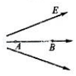

【分析】根据电场强度的定义式E $=\frac{F}{q}$，求解A点电场强度的大小．根据公式U $=\frac{W}{q}$ 求解A、B两点间的电势差U．

【解答】解：A点电场强度的大小为：

E2×103N/C

A、B两点间的电势差为：

U20V

故答案为：2×103，20．

【点评】本题考查物理基本公式的应用能力．对于公式U $=\frac{W}{q}$ 应用时，一般各量要代入正负号计算，而E $=\frac{F}{q}$，一般不代入正负号计算．

38．（平罗县校级期中）如图所示的匀强电场中，M、N两点距离为2cm，两点间的电势差为5V，MN连线与场强方向成60°角，则此电场的电场强度大小为　500　V/m．

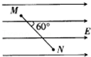

【分析】根据E $=\frac{U}{d}$ 求的电场强度，注意d是沿电场线方向的距离．

【解答】解：由E $=\frac{U}{d}$ 得：E $=\frac{5}{0.02×cos60°}=$ 500V/m；

故答案为：500V/m．

【点评】本题考查了电场强度与电势差的关系；要注意公式中d的含义．

39．（洞口县校级月考）平行的带电金属板A、B间是匀强电场，如图所示，两板间距离是5cm，两板间的电压是60V。

（1）两板间的场强是　1200　V/m；

（2）电场中有P1和P2两点，P1点离A板0.5cm，P2点离B板也是0.5cm，P1和P2两点间的电势差U12＝　48　V，若将一个带电量为q＝﹣2.0×10﹣5C的电荷放在P1

点，则该电荷在P1处的电势能是　﹣1.08×10﹣3　J。

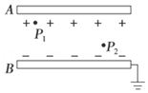

【分析】（1）带电金属板A、B间是匀强电场，根据E $=\frac{U}{d}$ 求解场强的大小；

（2）根据公式U＝Ed求解P1和P2两点间的电势差。根据U＝Ed求P1与下极板间的电势差，从而求得P1处的电势，再求电荷在P1处的电势能。

【解答】解：（1）两板间距离是d＝5cm＝0.05m

两板间的场强是 E $=\frac{U}{d}=\frac{60}{0.05}$ V/m＝1200V/m；

（2）P1和P2两点间的电势差为 U12＝Ed12＝1200×（0.05﹣0.005﹣0.005）V＝48V

P1与下极板间的电势差为 U10＝Ed10＝1200×（0.05﹣0.005）V＝54V

因U10＝φ1﹣φ0，φ0＝0，则得P1处的电势为 φ1＝54V

该电荷在P1处的电势能是 Ep＝qφ1＝﹣2.0×10﹣5×54J＝﹣1.08×10﹣3J

故答案为：（1）1200；（2）48，﹣1.08×10﹣3。

【点评】本题的关键是要根据匀强电场的公式U＝Ed和电势差公式UAB＝φA﹣φB列式，确定电势差和电势.

**四．计算题（共16小题）**

40．（安徽期中）如图，在足够长的光滑绝缘水平直线轨道上方h高度的P点，固定电荷量为+Q的点电荷，一质量为m、带电荷量为+q的物块（可视为质点），从轨道上的A点以初速度v0沿轨道向右运动，当运动到P点正下方B点时速度为v，已知点电荷产生的电场在A点的电势为φ（取无穷远处电势为零），PA连线与水平轨道的夹角为60°，试求：

（1）物块在A点时对轨道的压力；

（2）点电荷+Q产生的电场在B点的电势。

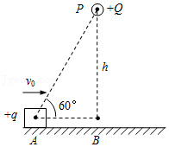

【分析】（1）物块在A点时，竖直方向上没有运动，受力平衡，根据库仑定律和竖直方向力平衡，求出物块在A点时受到轨道的支持力大小和方向，最后由牛顿第三定律，即可求解物块在A点时对轨道的压力大小与方向。

（2）物块从A到B过程，电场力做功为qUAB，根据动能定理求出电势差UAB，再求解B点的电势。

【解答】解：（1）物块在A点受重力、电场力、支持力，分解电场力，由竖直方向受力平衡得：

FN＝k $\frac{Qq}{r^{2}}$ sin60°+mg。

又因h＝rsin60°，得：r $=\frac{h}{sin60°}$

由以上两式解得支持力为：

FN＝mg $+\frac{3\sqrt{3}kQq}{8h^{2}}$。

根据牛顿第三定律物块对轨道的压力为mg $+\frac{3\sqrt{3}kQq}{8h^{2}}$，方向竖直向下，

（2）从A运动到P点正下方B点的过程中，由动能定理得：

qUABmv2mv02

又有：UAB＝φA﹣φB

解得：φB（v02﹣v2）+φ

答：（1）物块在A点时对轨道的压力为mg $+\frac{3\sqrt{3}kQq}{8h^{2}}$，方向竖直向下。

（2）点电荷+Q产生的电场在B点的电势为（v02﹣v2）+φ。

【点评】物体在某一方向做直线运动时，在其垂直方向上没有位移，受力是平衡的。求电势，一般先求电势差，再求电势，注意支持力与压力的区别，及矢量的方向性。

41．（来宾期末）如图所示，为使带负电的电荷q在一匀强电场中沿直线匀速地由A点运动到B点，必须对该电荷施加一外力F．已知AB＝0.4m，α＝60°，q＝﹣3×10﹣7C，F＝1.5×10﹣4N，A点的电势φA＝80V．（不计重力）

（1）该匀强电场的场强大小及方向；

（2）B点的电势φB；

（3）点电荷q由A点运动到B的过程中电势能的变化量。

菁优网：http://www.jyeoo.com

【分析】由F＝qE求出电场强度E，根据U＝Ed求出A、B间电势差，即可求得B点的电势。

由W＝qU求出电场力做功，即可求得电势能的变化量。

【解答】解：（1）根据平衡条件：F＝F电

E $=\frac{F_{电}}{q}=\frac{1.5×10^{−4}}{3×10^{−7}}=$ 500N/C，沿F的方向。

（2）根据电势差与电场强度的关系：UAB＝E•AB•cosα

UAB＝φA﹣φB

φB＝﹣20V

（3）电场力做的功：W电＝qUAB＝﹣△Ep

得：△Ep＝3×10﹣5J

答：（1）该匀强电场的场强大小为500N/C，沿F的方向。

（2）B点的电势φB为﹣20V；

（3）点电荷q由A点运动到B的过程中电势能的变化量为3×10﹣5J。

【点评】本题的解题关键要掌握电场力与场强的关系、电场线与等势线的关系、电势能的变化与电场力做功的关系、电势与电势差的关系等等电场的基本知识。

42．（瑶海区月考）在绝缘光滑水平面的上方存在着水平方向的匀强电场，现有一个质量m＝2.0×10﹣3kg、电荷量q＝2.0×10﹣6C的带正电的物体（可视为质点），从O点开始以一定的水平初速度向右做直线运动，其位移随时间的变化规律为s＝6.0t﹣10t2，式中s的单位为m，t的单位为s．不计空气阻力，取g＝10m/s2。求：

（1）匀强电场的场强大小和方向；

（2）物块向前运动的最大位移；

（3）带电物体在0～0.5s内电势能的变化量。

菁优网：http://www.jyeoo.com

【分析】（1）根据位移随时间的变化规律可以得到加速度和初速度，根据牛顿第二定律即可求解；

（2）（3）先根据匀变速运动的基本公式求解物体在0.5s内发生的位移，再求出电场力所做的功即可求解。

【解答】解：（1）由s＝6.0t﹣10t2得加速度大小为：a＝20m/s2

根据牛顿第二定律：Eq＝ma

解得场强大小为：E＝2.0×104N/C

电场强度方向水平向左

（2）由s＝6.0t﹣10t2得初速度为：v0＝6m/s

减速时间：t1＝0.3s，0.3s内经过的路程为：s1＝v0t1﹣a1t12＝6×0.3m﹣10×0.32m＝0.9m

则物块向前运动的最大位移为0.9m。

（3）0.3s内经过的路程为：s1＝v0t1﹣a1t12＝6×0.3m﹣10×0.32m＝0.9m

后0.2s物体做反向匀加速直线运动，经过的路程为：s2a2t22m＝0.4m

则物体在0.5s内发生的位移为：△s＝0.9m﹣0.4m＝0.5m

电场力做负功，电势能增加为：△Ep＝qE△s＝2.0×10﹣6×2.0×104×0.5J＝0.02J。

答：（1）匀强电场的场强大小为2.0×104N/C，方向水平向左；

（2）物块向前运动的最大位移为0.9m；

（3）带电物体在0～0.5s内电势能的变化量为0.02J。

【点评】本题是多过程问题，关键是理清物体在整个过程中的运动情况，结合牛顿第二定律及运动学公式进行求解。

43．（浙江）压力波测量仪可将待测压力波转换为电压信号，其原理如图1所示。压力波p（t）进入弹性盒后，通过与铰链O相连的“菁优网：http://www.jyeoo.com”型轻杆L，驱动杆端头A处的微型霍尔片在磁场中沿X轴方向做微小振动，其位移x与压力p成正比（x＝αp，α＞0）。霍尔片的放大图如图2所示，它由长×宽×厚＝a×b×d、单位体积内自由电子数为n的N型半导体制成。磁场方向垂直于X轴向上，磁感应强度大小为B＝Bo（1﹣β|x|），β＞0．无压力波输入时，霍尔片静止在x＝0处，此时给霍尔片通以沿C1C2方向的电流I，则在侧面上D1、D2两点间产生霍尔电压Uo。

（1）指出D1、D2两点哪点电势高；

（2）推导出Uo与I、Bo之间的关系式（提示：电流I与自由电子定向移动速率v之间关系为I＝nevbd，其中e为电子电荷量）；

（3）弹性盒中输入压力波p（t），霍尔片中通以相同电流，测得霍尔电压UH随时间t变化图象如图3．忽略霍尔片在磁场中运动产生的电动势和阻尼，求压力波的振幅和频率。（结果用Uo、U1、to、α及β表示）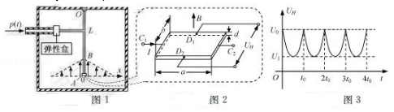

【分析】（1）根据带电粒子在磁场中受到洛伦兹力的方向判断电子偏转的方向，然后判断电势的高低关系；

（2）当电荷所受的电场力和洛伦兹力处处相等时，EH和U0达到稳定值，可求速度v，由电流的微观表达式求出U0与I、B0之间的关系式。

（3）结合题目霍尔电压的表达式，即可求出振幅；由频率与周期的关系求出频率。

【解答】解：（1）磁场的方向向上，电流的方向向右，由于N型半导体内做定向移动的是电子，则由左手定则可知，电子将向外偏转，所以D2一侧将聚集电子，所以D2一侧的电势低，D1一侧的电势高。

（2）当电场力与洛伦兹力相等时，eEH＝evB得 EH＝vB

电压：U0＝EH•b

由电流的微观表达式 I＝nebdv

代入得：

（3）霍尔电压：UH（t）＝U0（1﹣αβ|P|）

振幅：A

频率：f

答：（1）指出D1点电势高；

（2）Uo与I、Bo之间的关系式为 $U_{0}=\frac{IB_{0}}{ned}$；

（3）压力波的振幅为 $\frac{1}{αβ}(1−\frac{U_{1}}{U_{0}})$，频率为 $\frac{1}{2t_{0}}$。

【点评】该题考查了霍尔元件的特点及工作原理，关键是掌握电流的微观表达式，以及知道稳定时电子所受的电场力和洛伦兹力平衡。

44．（泰兴市校级月考）在电场中把电量为2.0×10﹣9C的正电荷从A点移到B点，电场力做功1.5×10﹣7J，再把这个电荷从B点移到C点，克服电场力做功4.0×10﹣7J。

（1）求A、C两点间电势差；

（2）若以A为零电势点，求C点的电势；

（3）试说明A、B、C三点的电势高低情况。（由大到小排列）

【分析】（1）根据电势差的定义式分别求出AB、BC间的电势差，得出A、C间的电势差。

（2）根据电势差等于电势之差，求C点的电势；

（3）根据电势差的正负比较A、B、C三点的电势高低。

【解答】解：（1）A、B间的电势差 UABV＝75V。

B、C间的电势差 UBCV＝﹣200V。

所以A、C间的电势差 UAC＝UAB+UBC＝75V﹣200V＝﹣125V。

（2）根据UAC＝φA﹣φC，得 φC＝φA﹣UAC＝0﹣（﹣125V）＝125V

（3）因为UAB＝φA﹣φB＞0，所以φA＞φB．UBC＝φB﹣φC＜0，得 φB＜φC．UAC＝φA﹣φC＜0，得φA＜φC。

可得 φC＞φA＞φB。

答：

（1）A、C两点间电势差是﹣125V；

（2）C点的电势是125V；

（3）A、B、C三点的电势高低情况是φC＞φA＞φB。

【点评】解决本题的关键掌握电势差的定义式U $=\frac{W}{q}$，注意在运用该公式求解时，电荷的正负、电势差的正负、功的正负均要代入计算。

45．（宁波期末）如图所示，A、B、C、D为一匀强电场中的四个点。将q＝2.0×10﹣9C的正电荷从A点移到B点，静电力做功WAB＝8.0×10﹣9J；将该电荷从B点移到C点，电势能增加了△Ep＝3.2×10﹣8J。设A点电势为0，求：

（1）A、B两点间的电势差UAB，B、C两点间的电势差UBC；

（2）C点的电势φC。

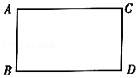

【分析】（1）根据电势差的定义式U $=\frac{W}{q}$ 求A、B两点间的电势差UAB，B、C两点间的电势差UBC；

（2）设A点电势为0，根据UAB＝φA﹣φB，求出B点的电势，根据UBC＝φB﹣φC，求出C点的电势φC。

【解答】解：（1）A、B两点间的电势差UABV＝4V

将该电荷从B点移到C点，电势能增加了ΔEp＝3.2×10﹣8J，则电场力做功为WBC＝﹣3.2×10﹣9J

则B、C两点间的电势差UBCV＝﹣16V

（2）设A点电势为0，根据UAB＝φA﹣φB，得B点的电势φB＝﹣UAB＝﹣4V

根据UBC＝φB﹣φC，解得C点的电势φC＝12V

答：（1）A、B两点间的电势差UAB为4V，B、C两点间的电势差UBC为﹣16V。

（2）C点的电势φC为12V。

【点评】解决本题时，关键要掌握电势差的定义式U $=\frac{W}{q}$，在运用该公式时，各个量均代符号进行运算。

46．（江城县校级期末）在如图所示的匀强电场中，有A、B两点，且A、B两点间的距离为x＝0.20m，已知AB连线与电场线夹角为θ＝60°，今把一电荷量q＝﹣2×10﹣8C的检验电荷放入该匀强电场中，其受到的电场力的大小为F＝4.0×10﹣4N，方向水平向左．求：

（1）电场强度E的大小和方向；

（2）若把该检验电荷从A点移到B点，电势能变化了多少；

（3）若A点为零电势点，电荷量q′＝﹣2×10﹣8C在B点电势能为多少．

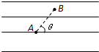

【分析】（1）根据场强的定义式E $=\frac{F}{q}$ 求E的大小．

（2）根据功的公式求出电场力所做的功，从而确定电势能的改变量．

（3）A点电势为零，则电荷在B点的电势能即等于A到B过程电势能的增加量．

【解答】解：（1）电场强度E的大小为：E2×104N/C，方向水平向右

（2）检验电荷从A点移到B点电场力做负功为：

WAB＝﹣Fxcosθ＝﹣4.0×10﹣4×0.2×cos60°J＝﹣4.0×10﹣5J

由电场力做功与电势能变化关系得，电势能增加了4×10﹣5J

（3）A点电势为零，则检验电荷在B点电势能为：EPB＝4×10﹣5J

答：（1）电场强度大小为2×104N/C方向水平向右

（2）电势能增加了4×10﹣5J

（3）电荷量q′＝﹣2×10﹣8C在B点电势能为4×10﹣5J

【点评】本题主要考查电场的能的性质，要理解电场强度的定义、电势能和电势以及电场力做功和电势能的关系，注意在计算各物理量时应代入符号运算．

47．（水富市校级期末）有一个带电荷量q＝﹣3×10﹣6 C的点电荷，从某电场中的A点移到B点，电荷克服静电场力做6×10﹣4 J的功，从B点移到C点，电场力对电荷做9×10﹣4 J的功，问：若以B点电势为零，则

（1）点电荷q在A、C点的电势能各为多少？

（2）A、C两点的电势各为多少？

【分析】（1）根据B点的电势为零，结合A点移到B点，电荷克服静电场力做6×10﹣4 J的功，从B点移到C点，电场力对电荷做9×10﹣4 J的功，即可求解点电荷q在A、C点的电势能；

（2）根据电势差的定义公式UAB 求解AB、BC间的电势差，再根据UAB＝φA﹣φB求解A、C点的电势．

【解答】解：（1）A点的电势能等于电荷从A点移到B点，静电力做的功，即﹣6×10﹣4J

C点的电势能等于电荷从C点移到B点，静电力做的功，即﹣9×10﹣4J；

（2）AB间的电势差：

UAB200V

BC间的电势差：

UBC300V

取B点电势为零，根据电势差的定义公式，有：

UAB＝φA﹣φB

UBC＝φB﹣φC

解得：

φA＝200V

φC＝300V

答：（1）点电荷在A、C两点的电势能各为﹣6×10﹣4J和﹣9×10﹣4J；

（2）若取B点电势为零，则A、C两点的电势各为200V和300V；

【点评】本题关键是明确电势差和电势的定义，记住定义公式，注意电势能与电势的正负号含义．

48．（美兰区校级期末）如图所示，a、b、c、d为匀强电场中四个等势面，相邻等势面间距离均为L＝0.02m，已知ac间的电势差Uac＝60V，求：

（1）电场强度的大小；

（2）设B点的电势为零，求C点的电势；

（3）将q＝﹣1.0×10﹣10C的点电荷由A移到C，电场力做的功；

（4）将q＝+2.0×10﹣10C的点电荷由B移到C，再经D最后回到P，求整个过程中电场力所做的功W。

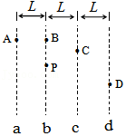

【分析】（1）电场线和等势面垂直，求出AC间的距离，根据E $=\frac{U}{d}$ 求出匀强电场的电场强度。

（2）求出B点与各点间的电势差，从而根据B点的电势求出A、C、D、P点的电势。

（3）求出AD间的电势差，根据WAD＝qUAD求出电场力做功。

（4）抓住电场力做功与路径无关，找出两点间的电势差，即可求出电场力做功。

【解答】解：（1）AC间的距离为0.04m。则：

E $=\frac{U_{ac}}{d_{ac}}=\frac{60}{0.04}$ N/C＝1500 N/C

（2）因为φb＝0，Ubc＝φb﹣φc

﹣φc ＝Ubc＝Edbc

可得：φc ＝﹣30V

（3）根据电场力做功的公式可得：

W＝qUac ＝﹣1.0×10﹣10×60J＝﹣6.0×10﹣9J

（4）BP是等势面上的两点，在同一等势面上移动电荷不做功，W＝0

答：（1）电场强度的大小为1500N/C；

（2）设B点的电势为零，C点的电势为﹣30V；

（3）将q＝﹣1.0×10﹣10C的点电荷由A移到C，电场力做的功为﹣6.0×10﹣9J；

（4）将q＝+2.0×10﹣10C的点电荷由B移到C，再经D最后回到P，整个过程中电场力所做的功W为0。

【点评】解决本题的关键知道等势面与电场线关系，掌握匀强电场的场强公式，以及电场力做功与电势差的关系。

49．如图所示，M、N为原子核外的两个等势面，已知UNM＝100V．一个α粒子以2.5×105m/s的速率从等势面M上的A点运动到等势面N上的B点，求α粒子在B点时速度的大小。（已知mα＝6.64×10﹣27kg）

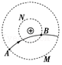

【分析】根据电场力做功的公式求解α粒子从A到B的过程中，电场力做功，根据动能定理求解α粒子在B点的速度。

【解答】解：α粒子从A点运动到B点，库仑力做的功WAB＝qUMN＝﹣qUNM

由动能定理WABm $v_{B}^{2}−\frac{1}{2}$ m $v_{A}^{2}$，故vB2.3×105m/s。

答：α粒子在B点时的速度大小为2.3×105m/s。

【点评】本题考查了电场力做功和等势面的知识，解题的关键是理解电场力做功等于电荷量与初末位置电势差的乘积。

50．（阆中市校级期中）一个电量为q＝2×10﹣8C的正电荷从a移到b，电场力做功为W1＝1.2×10﹣7J，从b移到c，电场力做功为W2＝﹣2.0×10﹣7J．求：

（1）ab、bc间的电势差各为多少；

（2）若以b点的电势为零，则c点的电势为多少？电荷在c点的电势能为多少；

（3）把负电荷q＝﹣1×10﹣8C从a移到c，电场力做的功为多少？

【分析】（1）根据电势差的定义：U $=\frac{W}{q}$，求解a、b和b、c两点间的电势差；

（2）由电势差可判断c点的电势，然后由电势能的公式求出电势能；

（3）由电场力做功与电势差的关系可求解。

【解答】解：（1）正电荷从a移到b，电场力做正功，由W1＝qUab可得：，

代入数据得：Uab＝6V

由W2＝qUbc，

代入数据得：Ubc＝﹣10V

（2）由Ubc＝φb﹣φc

若以b点的电势为零，得：φc＝10V

电荷在c点的电势能为： $E_{pc}=q⋅φ_{c}=2×10^{−8}×10$ J＝2×10﹣7J

（3）ac之间的电势差：Uac＝Uab+Ubc＝6V+（﹣10）V＝﹣4V

故： $W_{ac}=qU_{ac}=−1×10^{−8}×(−4)J=$ 4×10﹣8J

答：（1）ab、bc间的电势差分别为6V和﹣10V；

（2）若以b点的电势为零，则c点的电势为﹣10C，电荷在c点的电势能为2×10﹣7J；

（3）把负电荷q＝﹣1×10﹣8C从a移到c，电场力做的功为4×10﹣8J。

【点评】本题考查了电势差的公式、电势能的公式，要注意正负号要代入计算，要明确电场力做功与重力做功类似只与位置有关，与路径无关。

51．（沙坪坝区校级月考）如图所示，在真空中有P、M、N三处，将电子（带电量﹣e）从P点移动到M点，克服电场力做功20eV；将电子从M点移动到N点，电场力做功30eV．求：

（1）PM间的电势差UPM和MN间的电势差UMN；

（2）假设M点的电势为零，则P点的电势φP和电子在P点的电势能EP。

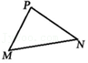

【分析】已知电场力做功，根据电势差的定义求解电势差。

电场中某点的电势等于该点到零势点的电势差。

【解答】解：（1）将电子（带电量﹣e）从P点移动到M点，克服电场力做功20eV，

根据电势差定义可知：UPM20V。

MN间的电势差为：UMN30V。

（2）电场中某点的电势等于该点到零电势点的电势差，假设M点的电势为零，则P点的电势为：φP＝UPM＝20V，

电子在P点的电势能为：Ep＝﹣eφP＝﹣20eV。

答：（1）PM间的电势差为20V，MN间的电势差为﹣30V。

（2）假设M点的电势为零，则P点的电势为20V，电子在P点的电势能为﹣20eV。

【点评】本题考查了电势差的求解以及电势能与电场力做功的关系，解题的关键是明确电场中某点的电势等于该点到零电势点的电势差。

52．（重庆期末）如图所示，在竖直平面内放置着绝缘轨道ABC，AB部分是半径R＝0.40m的光滑半圆轨道，BC部分是粗糙的水平轨道，BC轨道所在的竖直平面内分布着E＝1.0×103V/m的水平向右的有界匀强电场，AB为电场的左侧边界。现将一质量为m＝0.04kg、电荷量为q＝﹣1×10﹣4C的滑块（视为质点）从BC上的某点由静止释放，滑块通过A点时对轨道的压力恰好为零。已知滑块与BC间的动摩擦因数为µ＝0.05，g取10m/s2．求：

（1）滑块通过A点时速度vA的大小；

（2）滑块在BC轨道上的释放点到B点的距离x；

（3）滑块离开A点后在空中运动速度v的最小值。

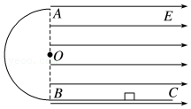

【分析】（1）根据条件和牛顿第二定律求出A点的速度大小；

（2）滑块从C到A，几何（1）中结果并根据动能定理求出C到B的距离；

（3）滑块从A点飞出后，水平方向做匀减速运动，竖直方向做自由落体运动，根据速度公式列出再空中运动的速度公式，并根据数学知识求出速度的最小值。

【解答】解：（1）滑块通过A点时对轨道的压力恰好为零即只有重力提供向心力：根据牛顿第二定律有：

$mg=\frac{mv_{A}^{2}}{R}$

代入数据解得：vA＝2m/s；

（2）滑块从C到A，根据动能定理有：

$qEx−μmgx−mg2R=\frac{1}{2}mv_{A}^{2}$

代入数据解得：x＝5m

（3）滑块从A点飞出后，受到重力和电场力的作用，所以水平方向做匀减速运动，竖直方向做自由落体运动，有：

$v_{x}=v_{A}+a_{x}t=v_{A}−\frac{eE}{m}t=2−2.5t$

vy＝gt＝10t

联立解得： $v=\sqrt{v_{x}^{2}+v_{y}^{2}}=\sqrt{106.25t^{2}−10t+4}$

根据数学知识点得到 $v_{min}=\frac{8}{17}\sqrt{17}m/s≈1.94m/s$

答：（1）滑块通过A点时速度vA的大小为2m/s；

（2）滑块在BC轨道上的释放点到B点的距离x为5m；

（3）滑块离开A点后在空中运动速度v的最小值1.94m/s。

【点评】本题考查牛顿定律和动能定理公式的结合使用，关键是（3）问中利用运动的合成与分解分析物体的运动并结合数学知识点求解。

53．（浙江月考）匀强电场中有六个点A、B、C、D、E、F正好位于一正六边形的六个顶点处，如图所示。六边形边长为0.1m，所在平面与电场方向平行。点B、C、E的电势分别为﹣20V、20V和60V，一带电粒子从A点以5×105m/s沿AB方向射出后到达D点。匀强电场中任意两点连线中点的电势等于这两点电势和的一半，不计粒子重力，求：

（1）带电粒子的电性；

（2）匀强电场的电场强度E；

（3）带电粒子的比荷 $\frac{q}{m}$。

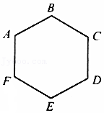

【分析】（1）根据匀强电场中沿任意方向相同距离两点间的电势差相等，求出F点的电势为20V，通过作辅助线，确定FC是一条等势线，由此确定该电场的特点与方向，进而判定粒子的电性；

（2）根据匀强电场电场强度和电势差的关系求解电场强度大小；

（3）由类平抛运动规律求解带电粒子的比荷 $\frac{q}{m}$。

【解答】解：（1）根据匀强电场中沿任意方向相同距离电势差相等，UBC＝UFE，则有 φB﹣φC＝φF﹣φE；

由于φB＝﹣20V，φC＝20V，φE＝60V，解得F点的电势为：φF＝20V

则FC连线是一条等势线，电场线垂直于AC连线向上，带电粒子所受的电场力垂直于FC向下，所以该粒子带负电；

（2）匀强电场中等势线平行，所以AB也是一条等势线，则A点的电势 φA＝φB＝﹣20V，如图所示；

根据几何关系可得AE＝2×0.1×cos30° $=\frac{\sqrt{3}}{10}$ m

电场强度的大小为：E $=\frac{φ_{E}−φ_{A}}{AE}=\frac{60−(−20)}{\frac{\sqrt{3}}{10}}V/m=\frac{800\sqrt{3}}{3}$ V/m；

（3）粒子做类平抛运动，沿AB方向做匀速直线运动，达到D点的时间为：t $=\frac{AB}{v_{0}}=\frac{0.1}{5×10^{5}}$ s＝2×10﹣7s

沿电场线方向，根据位移﹣时间关系可得：AE $=\frac{1}{2}at^{2}=\frac{1}{2}×\frac{qE}{m}t^{2}$

解得： $\frac{q}{m}=$ 1.875×1010C/kg。

答：（1）带电粒子带负电；

（2）匀强电场的电场强度为 $\frac{800\sqrt{3}}{3}$ V/m；

（3）带电粒子的比荷为1.875×1010C/kg。

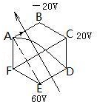

【点评】该题通过比较几个点的电势，得出该电场的特点与方向，解题的关键是通过使用辅助线来说明问题，同时掌握类平抛运动处理规律是解题的关键．

54．（广州期末）在如图所示的匀强电场中（未画出场强方向）有 A、B、C三点，dAB＝4cm，dBC＝6cm，其中AB与电场线平行，BC和电场线成37°角，一个电量为q＝4×10﹣8C的负电荷从点A移动到点B，电场力做功为WAB＝8×10﹣6J，已知cos37°＝0.8。求：

（1）场强的大小和方向；

（2）若取点B的电势为零，则点C的电势为多大？

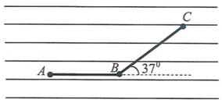

【分析】（1）根据电场力做功公式WAB＝qUAB，以及匀强电场中电势差与场强的关系式U＝Ed相结合求场强的大小。根据电场力做功情况判断电荷所受电场力方向，从而确定场强方向；

（2）根据公式U＝Ed求出CB两点间的电势差UCB，结合UCB＝φC﹣φB，来求点C的电势。

【解答】解：dAB＝4cm＝0.04m，dBC＝6cm＝0.06m

（1）根据WAB＝qUAB、U＝Ed，可得场强的大小

E $=\frac{|U_{AB}|}{d_{AB}}=\frac{|\frac{W_{AB}}{d}|}{d_{AB}}$

代入数据可得 E＝5×103V/m

负电荷从点A移动到点B，电场力做正功，则负电荷所受电场力的方向向右，所以场强方向向左。

（2）根据U＝Ed，可得：

CB两点间的电势差UCB＝EdCBcos37°

解得UCB＝240V

根据UCB＝φC﹣φB，φB＝0，得φC＝240V

答：（1）场强的大小为5×103V/m，方向向左；

（2）若取点B的电势为零，则点C的电势为240V。

【点评】解决本题的关键要掌握电势差与电场强度的关系以及电势差与电势的关系，要注意在匀强电场的场强公式E $=\frac{U}{d}$ 中，d是两点沿电场线方向上的距离。

55．（海淀区月考）如图所示，长为l的绝缘细线一端悬于O点，另一端系一质量为m的带电小球（可视为质点）。现将此装置放在水平向右的匀强电场中，电场强度的大小为E，小球静止在A点，此时细线与竖直方向成37°角。已知电场的范围足够大，空气阻力可忽略不计，重力加速度为g，sin37°＝0.6，cos37°＝0.8。

（1）请判断小球的电性，并求小球所带电荷量的大小；

（2）求OA两点间的电势差UOA；

（3）若将小球从A点在竖直面内向左拉起至与O点处于同一水平高度且距O点为l的O′点由静止释放，求小球此后运动到最低点时的速度大小；

（4）若将小球从A点在竖直面内向左拉起至与O点处于同一水平高度且距O点为l的O′点由静止释放，求小球此后相对竖直方向向右侧摆起的最大角度大小。

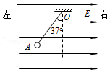

【分析】（1）根据负电荷所受电场力的方向与电场强度方向相反判断场强的方向，根据小球受力平衡列式求场强的大小；

（2）根据匀强电场中电势差与场强的关系求电势差；

（3）将小球从A点在竖直面内向左拉起至与O点处于同一水平高度且距O点为l的O′点由静止释放，小球此后运动到最低点时的速度大小可由动能定理求得。

（4）若将小球从A点在竖直面内向左拉起至与O点处于同一水平高度且距O点为l的O′点由静止释放，用动能定理可以求得最大夹角。

【解答】解：（1）由图可知，带电小球静止时电场力水平向左，电场强度方向水平向右，所以小球带负电

小球受重力、电场力和细线的拉力，根据平衡条件有：Tcos37°＝mg，Tsin37°＝qE

解得：q $=\frac{3mg}{4E}$ 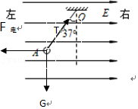

（2）据匀强电场中电势差与场强的关系可得UOA＝Elsin37°＝El $×\frac{3}{5}=\frac{3El}{5}$

（3）对小球从O′到最低点，根据动能定理得：mgl﹣qElmv2，所以v

（4）设小球从O′到右侧最高点的角度大小为θ，小球到右侧最高点的速度是0。

由动能定理得：mglcosθ﹣qEl（1+sinθ）＝0，解得sinθ $=\frac{7}{25}$，θ＝arcsin $\frac{7}{25}$

答：（1）小球的电性为负，小球所带电荷量为q $=\frac{3mg}{qE}$，

（2）电势差UOA，

（3）若将小球从A点在竖直面内向左拉起至与O点处于同一水平高度且距O点为l的O′点由静止释放，

小球此后运动到最低点时的速度大小v $=\frac{\sqrt{gl}}{2}$；

（4）若将小球从A点在竖直面内向左拉起至与O点处于同一水平高度且距O点为l的O′点由静止释放，

小球此后相对竖直方向向右侧摆起的最大角度为arcsin $\frac{7}{25}$。

【点评】解答本题的关键是熟悉电场的基本性质，知道匀强电场中电势差与场强的关系式U＝Ed（注意d指的是 两点间沿着电场方向的距离），此外还要能灵活应用动能定理求变力做的功。